|  |  |
| --- | --- |
|  | **МИНОБРНАУКИ РОССИИ**  **федеральное государственное бюджетное образовательное учреждение**  **высшего образования**  **«Самарский государственный технический университет»**  **(ФГБОУ ВО «СамГТУ»)** |

Кафедра «Информационно-измерительная техника»

А.В. БОЧКАРЕВ

Р.Т. САЙФУЛЛИН

ПРЕОБРАЗОВАНИЕ ИЗМЕРИТЕЛЬНЫХ СИГНАЛОВ

Практикум

Самара

Самарский государственный технический университет

2022Печатается по решению редакционно-издательского совета СамГТУ,   
(протокол №12 от 23.05.2022 г.)

УДК 006.9

К 64

**Бочкарев А.В.**

К 64 **Преобразование измерительных сигналов**: практикум / *А.В. Бочкарев*, *Р.Т. Сайфуллин.* – Самара: Самар. гос. техн. ун-т, 2022. – 150 с.

Пособие содержит материалы для выполнения практических работ по дисциплине «Преобразование измерительных сигналов» и может быть использовано как в очном, так и дистанционном формате обучения. Все используемое студентами программное обеспечение бесплатное или имеет бесплатные аналоги (в случае с Excel).

Предназначено для студентов бакалавриата высших технических учебных заведений специальности 12.03.01.

Рецензенты: д-р техн. наук *П.К. Ланге*,

канд. техн. наук *И.Ю. Занозин*

© А.В. Бочкарев, Р.Т. Сайфуллин, 2022

© Самарский государственный   
технический университет, 2022

Введение

Данный практикум содержит материалы для выполнения практических работ по дисциплине «Преобразование измерительных сигналов» и **может быть использовано как в очном, так и дистанционном формате обучения**, поскольку все используемое студентами программное обеспечение бесплатное или имеет бесплатные аналоги (в случае с Excel).

В рамках пособия рассматриваются наиболее важные по мнению авторов разделы курса «Преобразование измерительных сигналов», среди которых спектральный и корреляционный анализ сигналов, преобразование Фурье и вейвлет-преобразование, основы цифровой фильтрации, свертка и деконволюция. Работы построены таким образом, чтобы приобретаемые навыки позволяли в дальнейшем студентам самостоятельно анализировать измерительные сигналы с применением рассмотренных в настоящем пособии преобразований, наиболее важные моменты подчеркнуты, а сложные для усвоения аспекты опущены или существенно упрощены.

Пособие содержит 16 работ, 6 из которых выполняются вручную, 10 – с применением бесплатной системы компьютерной алгебры, разрабатываемой в России, Smath Studio. Для некоторых работ за компьютером также потребуется Excel или любой иной табличный процессор. Предназначено для студентов бакалавриата высших технических учебных заведений специальности 12.03.01. Данное пособие предназначено для курса практических занятий до 34 академических часов.

Общие положения выполнения   
работ в рамках занятий

Каждая тема состоит из одного или нескольких заданий. В ходе выполнения работы поощряется использование лекционного материала. Допускается в ходе работы также пользование сторонними источниками. По каждой теме необходим 1 отчет.

Существуют работы, требующие вычислений на ПК, они помечены символом  на первой странице работы, а также те, что выполняются вручную, они помечены символом .

Отчеты по работам  выполняются исключительно в электронном текстовом редакторе, выполненные от руки отчеты не рассматриваются. Такой отчет состоит из следующих структурных элементов:

* титульный лист (с указанием номера темы и его названием), шаблон в данном разделе ниже;
* подробное решение всех заданий в виде скриншотов из   
  Smath Studio, Excel и т.п. с указанием соответствующих номеру варианта заданных условий для каждого задания.

Отчеты  могут выполняться как в печатном варианте на листах А4, так и в ручном на листах любого формата. Форму отчета выбирает студент, от формы отчета не зависит оценка преподавателем результатов работы. Такой отчет состоит из следующих структурных элементов:

* титульный лист (с указанием номера темы и его названием), шаблон в данном разделе ниже (если работаете от руки – логотип СамГТУ исключается, текст справа от него пишете по центру);
* подробное пронумерованное решение задания (без записи условия) с указанием номера варианта и соответствующих ему заданных условий для каждого задания.

**При работе в дистанционном формате** все отчеты в электронном виде выгружаются в соответствующую систему университета либо передаются преподавателю иным образом (по предварительной с ним договоренности). **Вручную выполненные**  **отчеты при работе в дистанционном формате сканируются/фотографируются и объединяются в один документ PDF, размер которого не должен превышать 10 МБ.** Для фотографирования со смартфона сразу в PDF можно воспользоваться freeware утилитой Mobile Doc Scan или ее аналогами, но результат занимает, как правило, существенно более 10 МБ, для сжатия также ищите ПО либо онлайн-сервисы, коих предостаточно. **При возникновении проблем свяжитесь с преподавателем!**

|  |  |  |
| --- | --- | --- |
| |  |  | | --- | --- | |  | Самарский государственный  технический университет  Кафедра Информационно-  измерительная техника |   Практическая работа №_  «*Название работы*»  Вариант №_  Выполнил:  Студент *4-ИАИТ-5*  *Фамилия И.О.*  Проверил:  *Бочкарев А.В.*  Самара. 20__ г. |

1. Автокорреляционная  
   и взаимнокорреляционная функции

Цель работы: закрепление навыков вычисления АКФ и ВКФ на примере простейших дискретных сигналов.

Планируемая продолжительность: 2 академических часа.

Тип работы:  без использования компьютерных средств.

Теоретические основы

АКФ дискретного сигнала, состоящего из *N* отсчетов может быть найдена с применением следующего выражения:

$AC_{m}=\sum_{k=1}^{N-m}{S_{k}⋅S_{k-m}},^{}-\left(N-1\right)≤m≤N-1,$ (4.1)

где *m* – сдвиг между массивами (а также номер элемента в ВКФ);

*k* – номер элемента в первом массиве.

То есть каждый *n*-й элемент АКФ находится суммированием произведений отсчетов сигнала на отсчеты его сдвинутой на *n* отсчетов копии. Данную процедуру можно пошагово проиллюстрировать следующим образом для простейшего дискретного сигнала, состоящего из трех отсчетов.

*Таблица 4.1*

Пример вычисления АКФ

|  |  |  |
| --- | --- | --- |
| № точки | m | S=[1, 2, 3] N=3 -2≤m≤2 |
| 1 | -2 | AC-2= s1· s3+ s2· **s4**+ s3· **s5=** s1· s3=3 |
| 2 | -1 | AC-1= s1· s2+ s2· s3+ s3· **s4=** s1· s2+ s2· s3=8 |
| 3 | 0 | AC0= s1· s1+ s2· s2+ s3· s3**=** 14 |
| 4 | 1 | AC1= s1· **s0**+ s2· s1+ s3· s2**=** s2· s1+ s3· s2=8 |
| 5 | 2 | AC2= s1· **s-1**+ s2· **s0**+ s3· s1**=** s3· s1=3 |

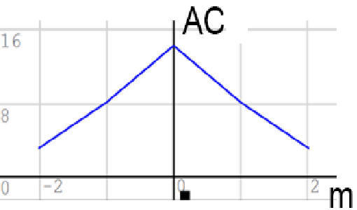

*Рис. 4.1*. Пример графика АКФ

В таблице **выделенные элементы** не существуют и поэтому приравниваются нулю (из-за чего члены, умножаемые на них, также равны нулю). Также очевидно, что АКФ симметрична относительно оси ординат.

ВКФ двух сигналов можно найти с помощью выражения (4.1), если в нем в качестве сдвинутого сигнала использовать другой сигнал:

$CC_{m}=\sum_{k=1}^{N-m}{S1_{k}⋅S2_{k-m}},^{}-\left(N-1\right)≤m≤N-1.$ (4.2)

Процедуру нахождения ВКФ можно проиллюстрировать тем же примером выше, что и АКФ, если сменить в нем сдвигаемый сигнал на другой, не равный исходному.

*Таблица 4.2*

Пример вычисления ВКФ

|  |  |  |
| --- | --- | --- |
| № точки | m | S1=[1, 2, 3] S2=[11,1, 22, 3,3] N=3 -2≤m≤2 |
| 1 | -2 | СC-2= S11· S23+ S12· **S24**+ S13· **S25=** S11· S23=3,3 |
| 2 | -1 | СC-1= S11· S22+ S12· S23+ S13· **S24=** S11· S22+ S12· S23=28,6 |
| 3 | 0 | СC0= S11· S21+ S12· S32+ S13· S23**=** 140 |
| 4 | 1 | СC1= S11· **S20**+ S12· S21+ S13· S22**=** S12· S21+ S13· S22=80 |
| 5 | 2 | СC2= S11· **S2-1**+ S12· **S20**+ S13· S21**=** S13· S21=30 |

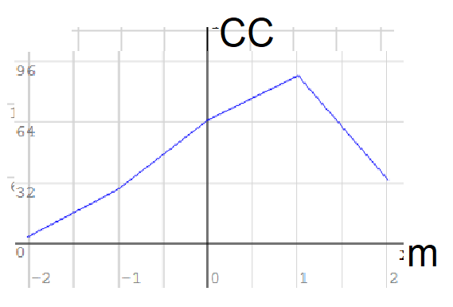

*Рис. 4.3*. Пример графика ВКФ

ВКФ может быть как симметрично (к примеру, если оба сигнала линейно растут), так и не обладать симметрией.

Задание 1

Найти автокорреляционную функцию заданного дискретного сигнала S в 11 точках при -5 ≤ m ≤ 5. Построить графики исходного сигнала и полученной АКФ.

*Таблица 4.3*

Варианты к первому заданию

|  |  |  |  |  |  |
| --- | --- | --- | --- | --- | --- |
| **Вар.** | **1,11,21** | **2,12,22** | **3,13,23** | **4,14,24** | **5,15,25** |
| **S** | 0.5,0,1,2,3,0 | 3,2.5,0,1,-1,-3 | 1,2,1,-1,1,-1 | 0.5,1,-1,1,1,-1 | 1,2,-2,5,4.5,4 |
| **Вар.** | **6,16,26** | **7,17,27** | **8,18,28** | **9,19,29** | **10,20,30** |
| **S** | 7,-7,6,-6,5,-5 | 1,3,5,7,9,7 | 0,1,0,2,0,3 | -1,2,-1,1,-1,0 | 0,4,2,1,3,1 |

Задание 2

Найти взаимную корреляцию двух сигналов (в 11 точках при   
-5 ≤ m ≤5) – первый принимается тем же, что и в прошлом задании (S1=S), второй S2 задан в таблице ниже. Построить графики исходных сигналов и полученной ВКФ.

*Таблица 4.4*

Варианты ко второму заданию

|  |  |  |  |  |  |
| --- | --- | --- | --- | --- | --- |
| **Вар.** | **1,11,21** | **2,12,22** | **3,13,23** | **4,14,24** | **5,15,25** |
| **S2** | 0.5,1,-1,1,1,-1 | 1,2,-2,5,4.5,4 | 0.5,0,1,2,3,0 | 3,2.5,0,1,-1,-3 | 1,2,1,-1,1,-1 |
| **Вар.** | **6,16,26** | **7,17,27** | **8,18,28** | **9,19,29** | **10,20,30** |
| **S2** | -1,2,-1,1,-1,0 | 0,4,2,1,3,1 | 7,-7,6,-6,5,-5 | 1,3,5,7,9,7 | 0,1,0,2,0,3 |

1. Разложение сигнала в ряд Фурье по гармоникам

Цель работы: формирование навыков разложения сигналов в ряд Фурье по гармоникам простых сигналов, заданных дискретными отсчетами, а также построение частотного спектра на основе данного разложения.

Планируемая продолжительность: от 1 до 2 академических часов.

Тип работы:  без использования компьютерных средств.

Теоретические основы

Ряд Фурье позволяет разложить произвольный периодический сигнал по гармоническим составляющим посредством выражения:

$s\left(t\right)=\frac{a_{0}}{2}+\sum_{n=1}^{∞}{\left[a_{n}\cos\left(n⋅ω_{1}⋅t\right)+b_{n}\sin\left(n⋅ω_{1}⋅t\right)\right]},$ (7.1)

где $ω_{1}$– основная частота,

$a_{0}=\frac{2}{T}\int_{\frac{-T}{2}}^{\frac{T}{2}}{s\left(t\right)dt},$ (7.2)

$b_{n}=\frac{2}{T}\int_{\frac{-T}{2}}^{\frac{T}{2}}{s\left(t\right)\sin\left(n⋅ω_{1}⋅t\right)dt}.$ (7.3)

$a_{n}=\frac{2}{T}\int_{\frac{-T}{2}}^{\frac{T}{2}}{s\left(t\right)\cos\left(n⋅ω_{1}⋅t\right)dt}.$ (7.4)

Таким образом, сигнал состоит из постоянной составляющей (ее вклад характеризует $a_{0}$ $a_{0}$), которая не зависит от времени, а также бесконечного набора гармонических колебаний (их вклад характеризуют $a_{n}\text{ и }b_{n}$) с частотами $ω_{n}=n⋅ω_{1},^{}\left(n=1,2,...\right),$ кратными основной частоте.

В случае дискретного сигнала *S*, состоящего из *N* (конечного числа) элементов коэффициенты разложения можно найти путем замены интеграла в (7.2)-(7.4) на сумму:

$a_{0}=\frac{1}{N}\sum_{k=1}^{N}{S_{k}},$ (7.5)

$a_{n}=\frac{1}{N}\sum_{k=1}^{N}{S_{k}\cos\left(\frac{2⋅π⋅n⋅k}{N}\right)},$ (7.6)

$b_{n}=\frac{1}{N}\sum_{k=1}^{N}{S_{k}\sin\left(\frac{2⋅π⋅n⋅k}{N}\right)},$ (7.7)

где *k* – номер текущего элемента дискретного сигнала *S.*

Ряды Фурье позволяют выделить не только амплитудно-частотный спектр, но и фазо-частотный. Для нахождения спектров периодического сигнала можно использовать следующие выражения:

- *n*-я составляющая амплитудно-частотного спектра

$A_{n}=\sqrt{a_{n}^{2}+b_{n}^{2}},$ (7.8)

- *n*-я составляющая фазо-частотного спектра

$φ_{n}=\arctan\left(\frac{b_{n}}{a_{n}}\right).$ (7.9)

Для нахождения дискретного спектра периодического сигнала следует применить формулу (7.10) относительно коэффициентов (7.8) и (7.9), причем результат следует умножать на 2 и отбрасывать элементы с индексами *i>N*/2. Это объясняется тем, что разложение производится относительно положительных и отрицательных частот, что приводит к получению «зеркального» спектра, в котором амплитуды распределены пополам между коэффициентами левой и правой частей.

Таким образом, частотный спектр сигнала представляет из себя массив, соответствующий следующему виду:

$A=\left\{A_{1},A_{2},...,A_{N/2}\right\}.$ (7.10)

Задание

1. Построить график исходного сигнала.
2. Найти коэффициенты разложения $a_{n}$ $a_{n}$ по формуле (7.6) и $a_{0}$ по формуле (7.5).
3. Найти коэффициенты разложения $b_{n}$ по формуле (7.7).
4. Найти массив коэффициентов разложения *A* по   
   формуле (7.10).
5. Построить график спектра сигнала *A*.

Разрешается округлять значения исходного сигнала до второго знака после запятой при расчетах и построении графиков (к примеру, 0,1097546 можно округлить до 0,11).

*Таблица 7.1*

Исходный сигнал для каждого из вариантов (10 отсчетов, N=10)

|  |  |
| --- | --- |
| **Вар.** | **Сигнал** |
| **1,11, 21** | 0, 1.53884, 1.53884, 0.363271, -0.363271,  0, 0.363271, -0.363271, -1.53884, -1.53884 |
| **2,12, 22** | 0, 1.53027, 1.23965, -0.288593, -0.942481,  0, 0.942481, 0.288593, -1.23965, -1.53027 |
| **3,13, 23** | 0, 1.7119, 0.470228, -1.05801, -0.760845, 0,  0.760845, 1.05801, -0.470228, -1.7119 |
| **4,14, 24** | 0, 2.37764, -0.293893, -1.46946, 0.475528,  0, -0.475528, 1.46946, 0.293893, -2.37764 |
| **5,15, 25** | 0, 0.864527, 0.828199, 0.122857, -0.276741,  0, 0.276741, -0.122857, -0.828199, -0.864527 |
| **6,16, 26** | 0, 0.646564, -0.0951057, 1.04616, -0.0587785,  0, 0.0587785, -1.04616, 0.0951, -0.646564 |
| **7,17, 27** | 0, 0.637988, -0.394298, 0.394298, -0.637988,  0, 0.637988, -0.394298, 0.394298, -0.637988 |
| **8,18, 28** | 0, 0.855951, 0.176336, -0.529007, -0.285317,  0, 0.285317, 0.529007, -0.176336, -0.855951 |
| **9,19, 29** | 0, 1.42658, -0.293893, -0.881678, 0.475528,  0, -0.475528, 0.881678, 0.293893, -1.42658 |
| **10,20, 30** | 0, 0.484104, -0.593085, 0.357971, -0.103681,  0, 0.103681, -0.357971, 0.593085, -0.484104 |

1. Решение задач  
   с использованием свертки

Цель работы: изучение возможности использования свертки для решения задач.

Планируемая продолжительность: от 1 до 2 академических часов.

Тип работы:  без использования компьютерных средств.

Теоретические основы

Свертка может быть применена и для обработки сигналов, которые достаточно легко видеть на практике. В качестве примера возьмем распространенную задачу, в которой два сигнала задают, соответственно, количество выпавшего в тот или иной момент времени снега, а также модель таяния этого снега. Сама задача заключается в том, что по этим известным двум сигналам требуется создать модель, которая позволяла бы в любой момент времени найти количество нерастаявшего снега в килограммах, а также определить по данной модели количество нерастаявшего снега в 14:00 первого и второго дня измерений.

Эта задача, на первый взгляд простая, не может быть решена простым суммированием массы всех выпавших осадков, так как подразумевается, что выдерживается температура, при которой снег тает, причем по модели, заданной вторым сигналом. Рассмотрим эти сигналы.

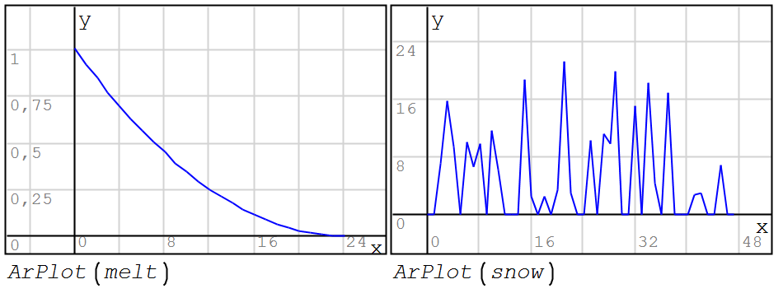

Слева – график таяния снега при данной температуре (в течение 24 часов), справа – график выпадения снега за двое суток (в течение 48 часов). График таяния снега по оси ординат задает процент нерастаявшего снега (1=100%, 0=0%), график выпадения снега – количество выпавшего снега в килограммах.

С точки зрения обработки измерительных сигналов на данную задачу можно взглянуть следующим образом: имеется импульсный сигнал snow, который задает величину входного воздействия на систему, имеющую импульсную характеристику melt. Такая формулировка условия оправдана, поскольку при выпадении новых осадков прежние продолжают таять по закону melt (или, иначе говоря, каждый последующий пик meltне может быть просто сложен с предыдущим из-за ослабления вклада предыдущего пика с течением времени). Как было обговорено ранее, свертка в измерительной технике может довольно часто встречаться, как искажающее воздействие импульсной характеристики прибора (или системы) на входной сигнал. В контексте рассматриваемой задачи все идентично, но физического воплощения системы нет, вместо нее принимаются физические свойства снега и текущий температурный режим, которым в совокупности можно приписать характеристику melt.

Следовательно, для решения задачи можно применить свертку, используя melt в качестве импульсной характеристики. При этом получим следующий график, однозначно определяющий количество нерастаявшего снега в зависимости от времени.

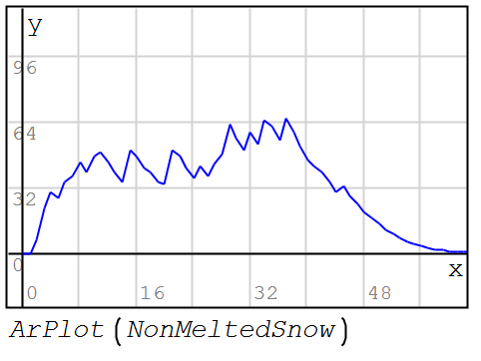

Модель получена, остается найти количество нерастаявшего снега в час дня каждого из дней (сигнал записи осадков имеет длительность 48 часов). Соответственно, требуется взять 13 и 24+13=37 значения полученного массива.

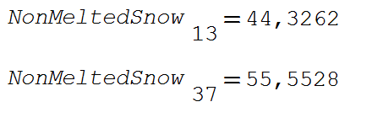

Задача решена, количество снега в килограммах получено.

Для ручных расчетов можно воспользоваться выражением свертки:

$${\left(f*g\right)}_{τ}=\sum_{i=0}^{N+2\left(M-1\right)}{f_{i}⋅g_{τ-i}},$$

где τ – сдвиг,

f– сворачиваемый сигнал,

g – сворачивающий сигнал (импульсная характеристика);

N – число элементов в сигнале f,

M – число элементов в сигнале g.

|  |  |  |  |  |  |  |  |  |  |  |
| --- | --- | --- | --- | --- | --- | --- | --- | --- | --- | --- |
| Сигналы | | | | | | | | | Сдвиг | Свертка |
| 0 | 0 | 1 | 2 | 3 | 4 | 5 | 0 | 0 |  |  |
| 3 | 2 | 1 | 0 | 0 | 0 | 0 | 0 | 0 | 1 | 1·1=1 |
| 0 | 3 | 2 | 1 | 0 | 0 | 0 | 0 | 0 | 2 | 1·2+2·1=4 |
| 0 | 0 | 3 | 2 | 1 | 0 | 0 | 0 | 0 | 3 | 1·3+2·2+3·1=10 |
| 0 | 0 | 0 | 3 | 2 | 1 | 0 | 0 | 0 | 4 | 2·3+3·2+4·1=16 |
| 0 | 0 | 0 | 0 | 3 | 2 | 1 | 0 | 0 | 5 | 3·3+4·2+5·1=22 |
| 0 | 0 | 0 | 0 | 0 | 3 | 2 | 1 | 0 | 6 | 4·3+5·2=22 |
| 0 | 0 | 0 | 0 | 0 | 0 | 3 | 2 | 1 | 7 | 5·3=15 |

При этом, если элемент при заданных i или τ-i не существует, его принимают равным нулю. Если обратиться к более ранней задаче с ВКФ, то данная задача будет идентична нахождению ВКФ, с той лишь разницей, что сворачивающий сигнал следует «перевернуть». К примеру, если f={1,2,3,4,5}, а g={1,2,3}, то для нахождения их свертки следует проделать процедуру, описанную ниже. При этом, в отличие от ВКФ, для свертки мы используем только положительный сдвиг.

Задание

Для четных и нечетных вариантов задачи отличаются. Для всех вариантов: построить графики заданных сигналов, провести необходимые для решения задачи расчеты, построить требуемую зависимость и отдельно выписать требуемое значение.

**Для нечетных.** В химической лаборатории в раствор засыпают строго определенное количество слаборастворимых солей раз в минуту. Известна зависимость растворения данных солей в используемом растворе с течением времени. Следует построить модель определения количества нерастворенных солей в растворе в любой момент времени, а также определить массу нерастворенных солей на пятой минуте.

|  |  |  |
| --- | --- | --- |
| Вариант | Масса засыпанных солей по минутам | Растворение солей по минутам |
| 1 | (0,15.9,0,22.1,0,4.9,0,14.5,0,7.1,0,12.1,0,17.7,0,3.9) | (2,1,0) |
| 3 | (0,9.3,0,3.3,0,6.7,0,11.3,0,20.9,0,13.9,0,20.9,0,19.9) | (3.9,1.1,0) |
| 5 | (0,17.7,0,12.7,0,20.1,0,20.3,0,19.9,0,14.3,0,10.1,0,10.7) | (2.7,0.8,0) |
| 7 | (0,9.3,0,18.3,0,14.5,0,5.5,0,19.5,0,8.9,0,16.9,0,9.3) | (2,1,0) |
| 9 | (0,16.7,0,16.1,0,8.9,0,9.5,0,6.1,0,16.3,0,11.1,0,9.3) | (3.9,1.1,0) |
| 11 | (0,12.7,0,6.9,0,8.7,0,18.3,0,15.5,0,18.9,0,20.9,0,15.7) | (2.7,0.8,0) |
| 13 | (0,16.1,0,5.1,0,11.5,0,18.7,0,6.1,0,2.7,0,11.9,0,20.3) | (2,1,0) |

**Для четных.** В опоре измерительном приборе имеется упругий узел, который сжимается в ответ на входное изменение нагрузки в соответствии с некоторой характеристикой (масштаб времени - секунды). Требуется при заданном ряде значений величины посекундной нагрузки построить модель текущей величины сжатия данного узла, а также определить величину сжатия на седьмой секунде.

|  |  |  |
| --- | --- | --- |
| Вариант | Входные воздействия по секундам | Распрямление узла по секундам |
| 2 | (0,15.1,0,4.9,0,10.3,0,5.5,0,18.7,0,21.5,0,13.7,0,0) | (2,1,0) |
| 4 | (0,20.7,0,13.7,0,14.5,0,14.1,0,0,19.1,0,20.9,0,20.7,0) | (3.9,1.1,0) |
| 6 | (0,8.1,0,14.7,0,0,13.7,0,10.3,0,11.9,0,9.7,0,9.9,0) | (2.7,0.8,0) |
| 8 | (0,17.9,0,9.1,0,21.7,0,14.9,0,17.9,0,13.1,0,8.9,0,7.3) | (2,1,0) |
| 10 | (0,18.3,0,12.9,0,17.7,0,7.5,0,22.3,0,0,17.9,0,6.9,0) | (3.9,1.1,0) |
| 12 | (0,8.3,0,22.3,0,20.3,0,3.1,0,20.5,0,3.9,0,10.5,0,9.5) | (2.7,0.8,0) |
| 14 | (0,11.9,0,8.3,0,20.1,0,16.1,0,5.9,0,15.9,0,19.5,0) | (2,1,0) |

1. Автокорреляционная и взаимнокорреляционная функция дискретных и непрерывных сигналов

Цель работы: изучение АКФ и ВКФ дискретных и непрерывных сигналов.

Планируемая продолжительность: 2 академических часа.

Тип работы:  с использованием компьютерных средств.

В данной работе в качестве основного инструмента используется язык программирования Python. Общие принципы решения задач описаны только для Python вне зависимости от какого-либо окружения, поэтому вы можете использовать любой редактор кода, например JupyterLab, Jupyter Notebook, VSCode и т.д.

Теоретические основы

В общем случае взаимная корреляция сигналов $f\left(t\right)$ и $g\left(t\right)$ описывается выражением:

$$\left(f∙g\right)\left(τ\right)=\int_{-∞}^{∞}{\bar{f}\left(t\right)g\left(t-τ\right)}dt,$$

а в некоторых источниках встречается другое обозначение, отличное знаком перед *t*:

$$\left(f∙g\right)\left(τ\right)=\int_{-∞}^{∞}{\bar{f}\left(t\right)g\left(t+τ\right)}dt,$$

где $\bar{f}\left(t\right)$ обозначает комплексное сопряжение и в случае используемых нами действительных сигналов может быть опущен.

Эта функция характеризует степень «похожести» $f\left(t\right)$ на $g\left(t\right)$ при текущем сдвиге $τ$.

То есть, по функции ВКФ двух сигналов можно построить график со значениями сдвига $τ$ по оси абсцисс. На данном графике видно, где сигналы более похожи – при смещении второго на положительный сдвиг (часть графика при $τ>0$) или же при его смещении на отрицательный сдвиг (часть графика при $τ<0$). Пример графика ВКФ приведен на рисунке ниже. Здесь мы видим, что сигналы максимально похожи при сдвиге второго из них на $τ=2$.

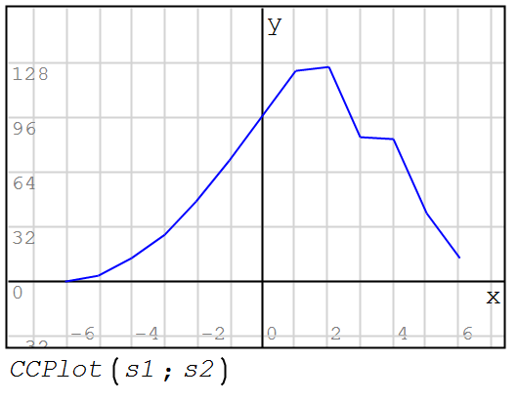

*Рис. 4.1.* Пример ВКФ

Автокорреляционная функция (АКФ) — это частный случай ВКФ, в котором в качестве второго сигнала используется первый (то есть ВКФ сигнала с самим собой):

$$\left(f∙f\right)\left(τ\right)=\int_{-∞}^{∞}{f{\left(t\right)}^{*}f\left(t-τ\right)}dt.$$

Функция АКФ симметрична относительно $τ=0$ и обязательно имеет максимум в $τ=0$, поскольку сигнал не может быть более похож сам на себя, чем при нулевом сдвиге. В случае с АКФ можно строить только половину графика (обычно ту, что соответствует $τ≥0$) из-за его симметричности. Пример АКФ представлен на рисунке ниже.

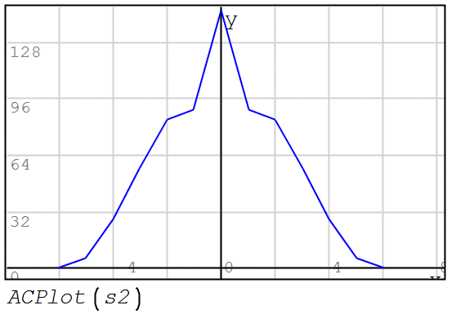

*Рис. 4.2*. Пример АКФ

АКФ используют для выявления зависимостей в сигналах, не поддающихся визуальному анализу. К примеру, АКФ случайного сигнала имеет максимум при $τ=0$ и не имеет никаких выраженных зависимостей на графике при $τ≠0$. Если же, как на рисунке ниже, визуально случайный сигнал является результатом сложения периодического сигнала (в данном случае синусоиды) и шума, периодическая составляющая будет четко видна на графике АКФ.

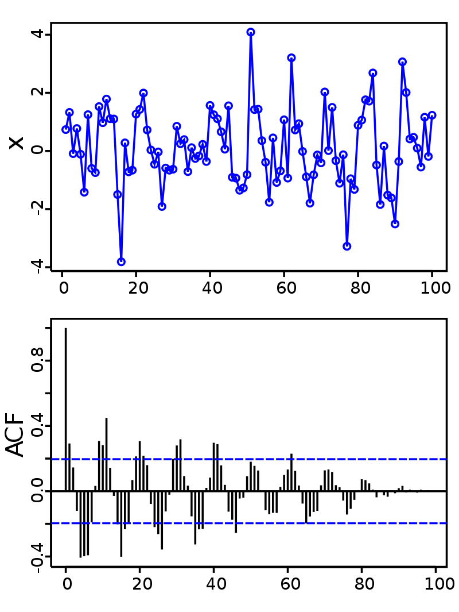

*Рис. 4.3.* Пример выявления полезной составляющей по АКФ

ВКФ и АКФ дискретного сигнала

Подготовим окружение. Через pip установим все необходимые пакеты.

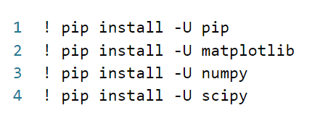

*Рис. 4.4.* Установка пакетов

И импортируем следующее:

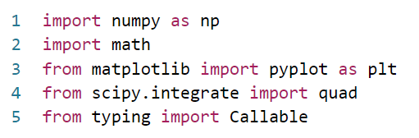

*Рис. 4.5*. Импортирование модулей

Напишем заранее метод для отображения графика для данных вида $y=f(x)$.

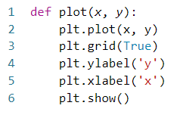

*Рис. 4.6*. Функция построения графика

Зададим два дискретных сигнала, в виде массивов чисел с одинаковым размером:

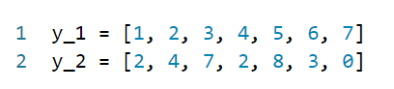

*Рис. 4.7*. Задание массивов

Для осуществления различных преобразований сигналов удобно задавать эти преобразования в общем виде функцией и вызывать для обработки конкретных массивов. Зададим функцию для вычисления ВКФ при текущем сдвиге, ориентируясь на следующее выражение:

$$\sum_{k=0}^{K-n}{s_{k}}s_{k-n},$$

где n – сдвиг между массивами (а также номер элемента в ВКФ),

k – номер элемента в первом массиве.

То есть, ВКФ двух массивов также будет массивом, причем каждый из его элементов будет рассчитываться как сумма произведений всех перекрывающихся элементов. Чтобы задать функцию вычисления текущего (k-го) элемента ВКФ, можно реализовать следующий метод.

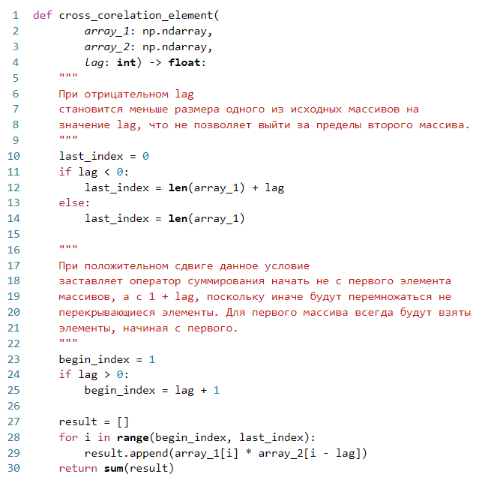

*Рис. 4.8*. Алгоритм вычисления   
текущего (k-го) элемента ВКФ

Пояснения в шести кавычках писать не нужно, это всего лишь комментарий к тому, как работает алгоритм. Также необязательно писать типизацию к входным и выходным параметрам, это, например np.ndarray или ­­ ­­. Такая типизация может помочь интегрированным средам разработки, понять, что за объект будет на входе и выходе, и вызвать подсказки к методам в соответствии с типом, если среда опять же эти подсказки поддерживает.

­­Теперь нужно задать сдвиг. Как было сказано в рамках прошлого занятия, для дискретных отсчетов функция корреляции может быть найдена в диапазоне сдвига от $-(N-1)$ до $(N-1)$, где N – число отсчетов в сигнале. Напишем для этого функцию, приведённую ниже.

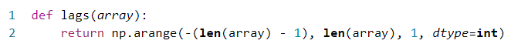

*Рис. 4.9*. Функция создания смещений   
на основе существующего массива

Чтобы вручную не задавать пределы массива смещений на вход будем передавать некоторый массив и на его основе получаем N встроенной функцией len. При помощи функции [np.arange](https://numpy.org/doc/stable/reference/generated/numpy.arange.html) создаём массив смещений от –(len(array) - 1) до –(len(array) - 1) (второй аргумент в np.arrange берёт предел не включительно).

Теперь осталось скомбинировать наши функции, при каждом сдвиге нужно записать результат вычисления   
текущего (k-го) элемента ВКФ в массив.

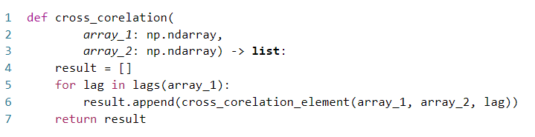

*Рис. 4.10*. Функция создания смещений   
на основе существующих массивов

Вызовем эти функции и нарисуем полученные графики при помощи реализованного в самом начале метода plot.

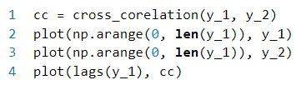

*Рис. 4.11*. Вызов функций

Таким образом получим следующие графики.

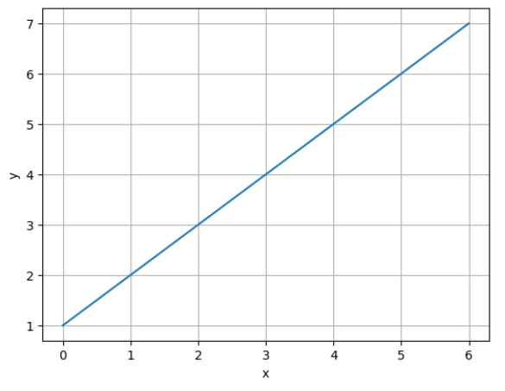

*Рис. 4.12*. График сигнала y_1

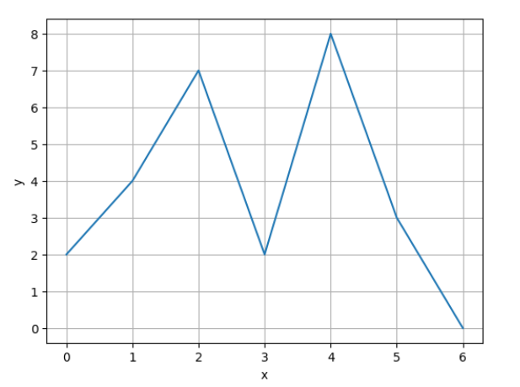

*Рис. 4.13*. График сигнала y_2

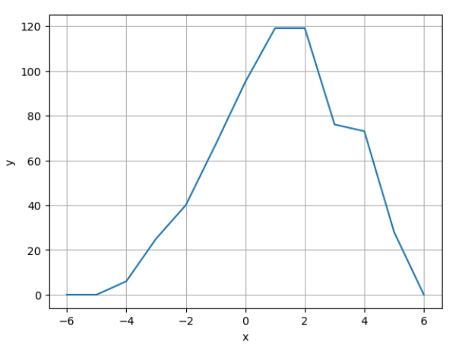

*Рис. 4.14.* График ВКФ y_1 и y_2

Как видно из последнего графика наиболее похожей функция y_1 похожа на y_2 при смещении равном 2.

Теперь найдем АКФ для сигнала, заданного некоторой функцией. Для этого сначала реализуем функцию $y=sin⁡(\frac{x∙π}{12})$ по которой будем создавать массив данных.

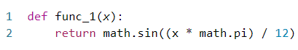

*Рис.* 4.15 Функция для генерации данных

Также зная то, что автокорреляционная функция (АКФ) – это частный случай ВКФ, в котором в качестве второго сигнала используется первый (то есть ВКФ сигнала с самим собой) напишем функцию АКФ.

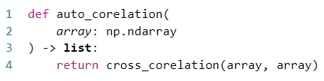

*Рис. 4.16* Функция АКФ

Теперь создадим массив данных по func_1 при помощи функции [np.linespace](https://numpy.org/doc/stable/reference/generated/numpy.linspace.html), которая создаст массив от 1 до 100 на 100 элементов с равными промежутками между элементами и выведем её.

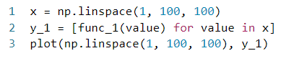

*Рис. 4.17.* Алгоритм создания данных

Получим график нашей функции на рисунке 4.18.

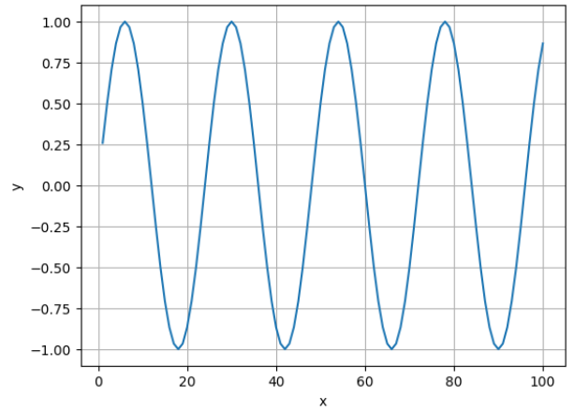

*Рис. 4.18*. График функции синуса

Осталось рассчитать АКФ y_1 и вывести полученные данные в график.



*Рис.* 4.19. Вызов графика функции АКФ с расчётом

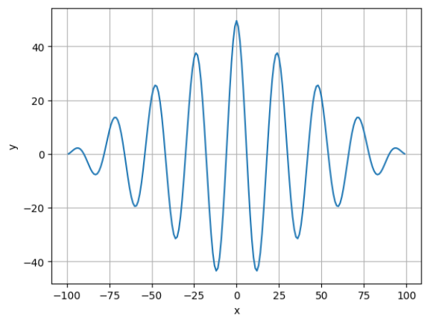

*Рис. 4.20*. График АКФ

АКФ и ВКФ непрерывных сигналов

Теперь рассмотрим возможность нахождения аналитического выражения АКФ для простых примеров. В нашем случае АКФ будет вычисляться согласно выражению:

$$\int_{0}^{10}{y\left(x\right)}y\left(x-T\right)dx,$$

где бесконечные пределы заменены на интервал [0;10] для простоты вычислений.

Обратите внимание, для самостоятельной работы при работе с АКФ сигналы в таблице с вариантами обозначаются как y(x) и y2(x).

Реализуем функцию contigious_corelation. Обратите внимание, теперь функции не являются массивами данных, теперь это Callable объект, иными словами, сама функция без её вызова. Помимо этого, теперь в нашу функцию передаём переменные a и b – это пределы интегрирования. Также стоит упомянуть внутреннюю функцию mul_func, для интегрирования нам не нужен результат работы функции, нам нужна сама функция, поэтому при помощи внутренней функции mul_func, которая обладает областью видимости данных до входных переменных от contigious_corelation указываем их перемножение при вызове mul_func, указывая во входных параметр x и параметр смещения T. Для интегрирования используем функцию [quad](https://docs.scipy.org/doc/scipy/reference/generated/scipy.integrate.quad.html), во входных параметрах передаём функцию mul_func, пределы интегрирования и в дополнительный аргументах args выставляем смещение. Функция [quad](https://docs.scipy.org/doc/scipy/reference/generated/scipy.integrate.quad.html) возвращает кортеж из двух элементов, а именно значение интеграла и абсолютную ошибку. Абсолютная ошибка нам не нужна, поэтому пропускаем её, выставляя прочерк вторым аргументом

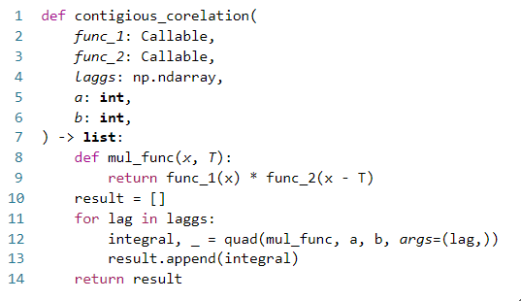

*Рис. 4.21.* Функция ВКФ для непрерывного сигнала

Создаём вторую функцию, от которой будем брать ВКФ.



*Рис. 4.22*. Вторая функция для ВКФ

Теперь осталось задать смещения вышеупомянутой функцией [np.linespace](https://numpy.org/doc/stable/reference/generated/numpy.linspace.html) вызвать реализованную функцию contigious_corelation и отобразить график результата.

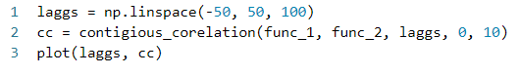

*Рис.* 4.23. Вызов ВКФ для непрерывного   
сигнала и графика для него

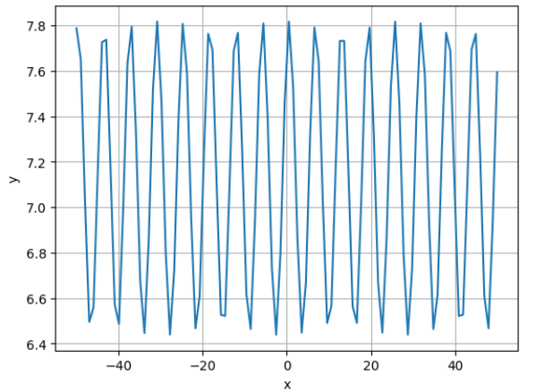

*Рис. 4.24*. График ВКФ

По аналогии с дискретным сигналом получить АКФ сигнала можно вызвав ВКФ с одинаковыми функциями. Реализуем данный подход и получим метод auto_contigious_corelation.

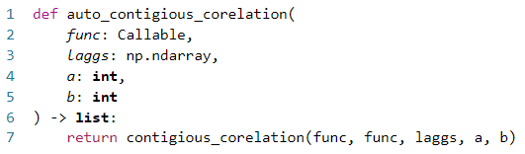

*Рис.* 4.25. АКФ   
для непрерывного сигнала

Как и до этого создаём смещения, вызываем функцию АКФ и строим график.

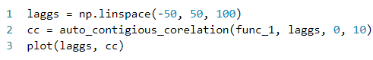

*Рис. 4.26*. Вызов АКФ

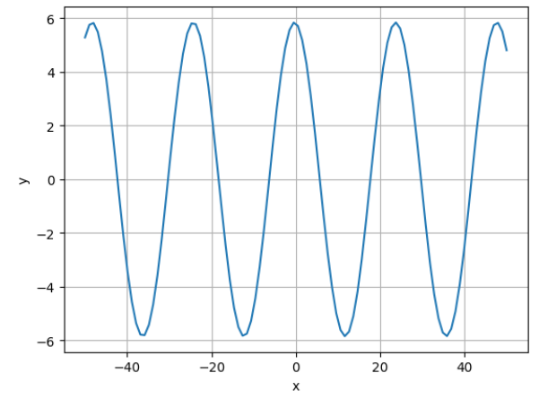

*Рис. 4.27.* График АКФ для непрерывной функции

Задание

Указанные значения заменяют собой соответствующие параметры для раздела, посвященного дискретным отсчетам и АКФ непрерывной функции.

*Таблица 4.1*

Задания для второй работы

|  |  |  |  |  |  |
| --- | --- | --- | --- | --- | --- |
| **Вар.** | **1,6,11, 16,21,26** | **2,7,12, 17,22,27** | **3,8,13, 18,23,28** | **4,9,14, 19,24,29** | **5,10,15, 20,25,30** |
| **y(x)** | 2*(Sin(x/10)) | 2*(Cos(x/10)) | 0.5*(Sin(x/7)) | 0.5*(Cos(x/7)) | 1.3*(Sin(x/3)) |
| **s1** | 0.5,0,1,2,3,0 | 3,2.5,0,1,-1,-3 | 1,2,1,-1,1,-1 | 0.5,1,-1,1,1,-1 | 1,2,-2,5,4.5,4 |
| **s2** | 7,-7,6,-6,5,-5 | 1,3,5,7,9,7 | 0,1,0,2,0,3 | -1,2,-1,1,-1,0 | 0,4,2,1,3,1 |
| **y2(x)** | y(x-3) | y(x-1) | y(x-5) | y(x-4) | y(x+2) |

1. Дискретное преобразование Фурье

Цель работы: формирование навыков применения прямого и обратного преобразования Фурье для дискретных сигналов, а также их использования для получения частотного спектра сигнала.

Планируемая продолжительность: 2 академических часа.

Тип работы:  с использованием компьютерных средств.

Основные понятия преобразования Фурье для дискретных сигналов

В данной работе будут употреблены следующие сокращения:

ДПФ – дискретное преобразование Фурье (преобразование Фурье для сигналов, заданных массивами чисел);

ОДПФ – обратное дискретное преобразование Фурье (восстановление исходного массива из коэффициентов, полученных с помощью ДПФ);

БПФ – быстрое преобразование Фурье (является разновидностью ДПФ, значительно ускоренной, но только для массивов, количество элементов которых равна 2*m*, где *m*=1,2,…);

ОБПФ – обратное быстрое преобразование Фурье (восстановление исходного массива из коэффициентов, полученных с помощью БПФ);

Преобразование Фурье переводит дискретный или непрерывный сигнал из временной в частотную область (по оси *x* вместо времени *t* следует откладывать частоту ω), причем полученные коэффициенты имеют комплексный вид. Модуль этих коэффициентов показывает распределение амплитуд по частотам в сигнале, а аргумент – распределение фазовых сдвигов по частотам.

Начнем с рассмотрения ДПФ. Формула для его реализации известна (задает *k*-й коэффициент Фурье на основе *n*-го элемента исходного массива *x*, который состоит из *N* элементов):

$X_{k}=\sum_{n=0}^{N-1}{x_{n}}e^{-\frac{2πink}{N}}.$ (5.1)

Восстановить же сигнал можно согласно формуле ОДПФ:

$x_{k}=\frac{1}{N}\sum_{k=0}^{N-1}{X_{k}}e^{\frac{2πink}{N}}.$ (5.2)

БПФ является частным случаем ДПФ, когда *N*=2*m*, где *m* – произвольное натуральное число. Выигрыш достигается за счет отдельного расчета четных и нечетных коэффициентов. После разделения ДПФ на четные и нечетные коэффициенты можно к следующему выражению:

$X_{k}=\sum_{n=0}^{\frac{N}{2}-1}{x_{2n}}e^{-\frac{4πink}{N}}+\sum_{n=0}^{\frac{N}{2}-1}{x_{2n+1}}e^{-\frac{2πi\left(2n+1\right)k}{N}}.$ (5.3)

которое и задает БПФ.

Число математических операций при этом значительно уменьшается по сравнению с ДПФ. ОБПФ можно получить аналогично ОДПФ:

$X_{n}=\sum_{k=0}^{\frac{N}{2}-1}{x_{2k}}e^{\frac{4πink}{N}}+\sum_{k=0}^{\frac{N}{2}-1}{x_{2k+1}}e^{-\frac{2πi\left(2k+1\right)n}{N}}.$ (5.4)

Реализация преобразования Фурье в Python

Начнём подготавливать окружение. Установим необходимые библиотеки.

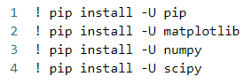

*Рис. 5.1.* Установка библиотек

Импортируем следующие зависимости:

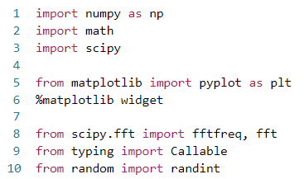

*Рис. 5.2.* Импортирование зависимостей

Из предыдущей работы возьмём метод plot и немного изменим, чтобы можно было отрисовывать на графике N сигналов.

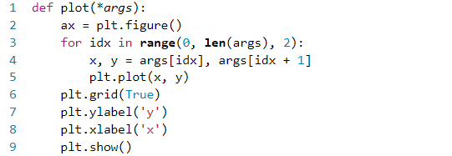

Рис 5.3. Функция отрисовки графиков

Реализуем функцию сигнала. Пусть это будет простейший y(x)=sin(2πx).



Рис 5.4. Функция сигнала

Теперь нужно создать дискретные отсчёты на основе этой функции, для этого нужно задать количество дискретных отсчётов и диапазон отсчётов, при помощи функции [np.arange](https://numpy.org/doc/stable/reference/generated/numpy.arange.html).



Рис. 5.5. Дискретные отсчёты

На основе полученного диапазона и нашей функции создадим массив дискретных значений нашей функции через отдельный метод. Доесть каждое значений диапазона передаём в функцию, разделив на общее количество значений.

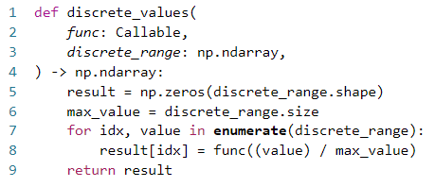

Рис 5.6. Функция дискретных значений

Также можете заметить, result является np.ndarray (потому что сгенерирован через np.zeros), в отличие от предыдущей работы, где в качестве результата был нативный list. Вам никто не запрещает использовать списковое включение (list comprehension), но помните, работать это будет медленнее, python для списков выделяет память динамически, и не всегда блок памяти будет в одной области, в отличие от np.zeros, где память резервируется под размер нашего массива. Как пример из жизни, нативный список – это как набитая полка с книгами, куда вам нужно положить ещё и свои книги, вы определяете, где свободное место, если места нет, то какие книги можно выбросить. Numpy массив – грубо говоря выкидывает все книги, и сразу же их складывает.

Теперь вызовем нашу функцию discrete_values, напечатаем значения и нарисуем график данных

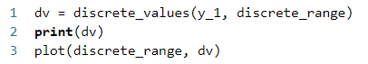

Рис 5.7. Вызов и отрисовка дискретных значений

Получим следующее:

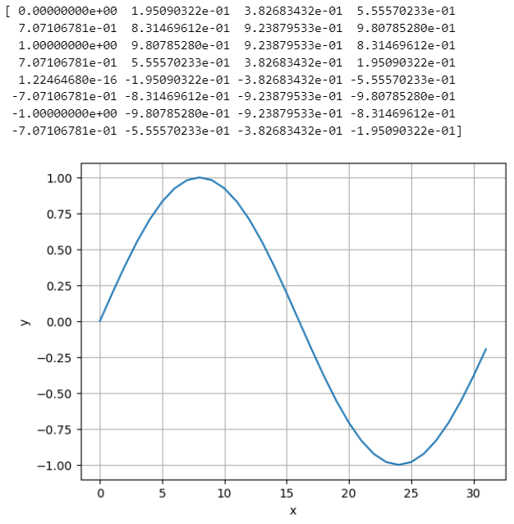

Рис. 5.8. Данные и их график

Реализуем метод расчёта ДПФ в соответствии с формулой 5.1. Как видим, функция должна принимать номер выходного коэффициента *k* и имя входного массив в качестве параметров возвращает мнимую сумму

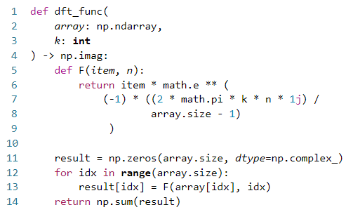

Рис. 5.9. Метод дискретного преобразования Фурье

Теперь используя реализованный метод dft_func создадим ещё один метод формирования массива ДПФ.

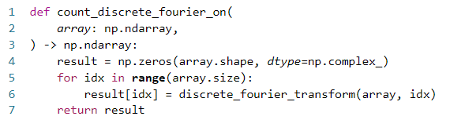

Рис. 5.10. Метод формирования массива ДПФ

Нарисуем по абсолютному значению результат работы этого массива для наших дискретных значений.



Рис 5.11. – Вызов и отрисовка функции   
формирования массива Фурье

Получим следующий график:

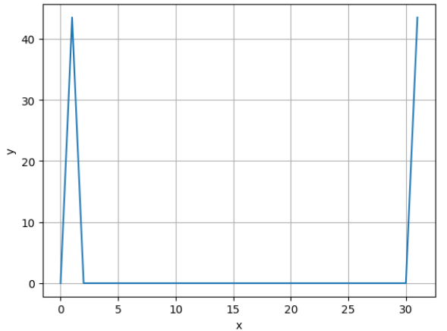

Рис. 5.12. Спектр сигнала

Как видим, мы получили спектр сигнала. Спектр сигнала симметричен (если не считать самый первый коэффициент, который характеризует наличие постоянной составляющей). Это объясняется тем, что преобразование Фурье, в общем случае, осуществляется в пределах от -∞ до ∞, и правая половина спектра неинформативна.

В данном случае, максимальным информативным коэффициентом является (N/2+1)-й, поскольку он соответствует половине частоты дискретизации, выше этого значения физически полезные данные не могут быть найдены.

При помощи инструмента масштабирования приблизим первый пик на графике.

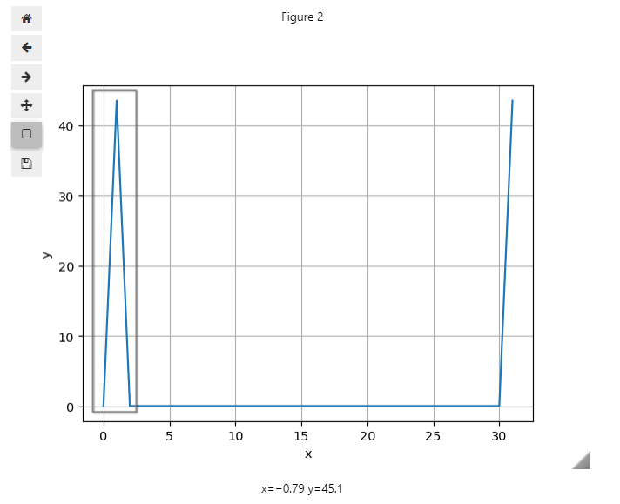

Рис. 5.13. Масштабирование графика

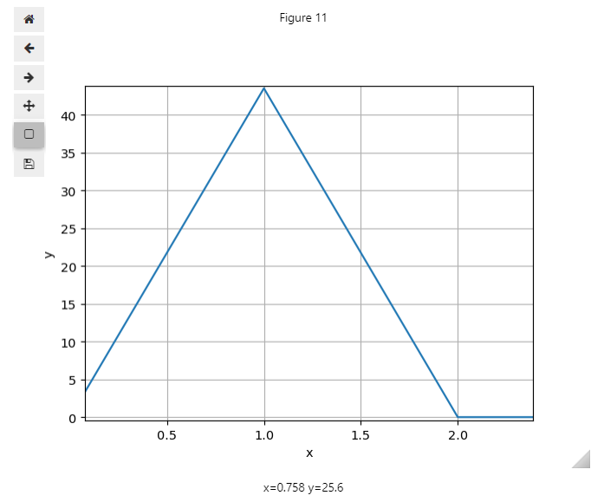

Рис. 5.14. Первый пик спектра

Анализируя спектр, можно сказать, что в сигнале присутствует только одна частота, соответствующая второму коэффициенту Фурье (первому, если обозначить коэффициент, соответствующий постоянной составляющей, как нулевой). Это суждение корректно, поскольку исходный сигнал сформирован с помощью функции sin(2πx), то есть содержит одну частоту, равную 1 Гц.

Теперь реализуем обратную задачу, а именно ОДПФ по формуле 5.2. Повнимательнее приглядимся к функциям 5.1 и 5.2, у 5.2 суммирующая часть ничем не отличается от 5.1, кроме знака у степени, поэтому мы можем использовать ту же функцию dft_func, только на вход передавать отрицательный индекс и дописать деление

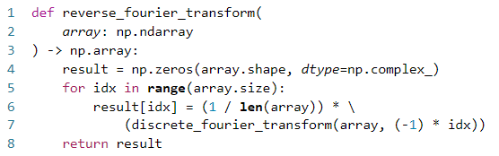

Рис. 5.15. Метод формирования массива ОДПФ

Вызовем эту функцию на полеченном ранее массиве ДПФ и выведем график:



Рис. 5.16. Вызов ОДПФ с вызовом отрисовки графика

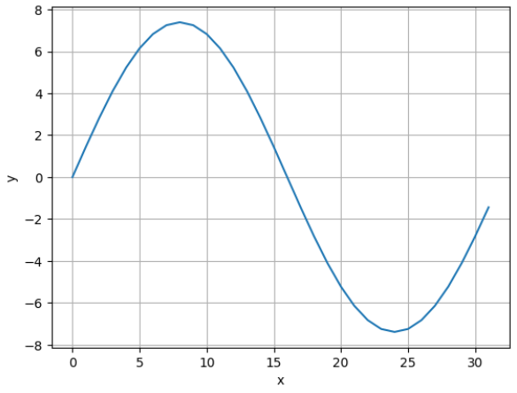

Рис. 5.17. График восстановленной по ОДПФ функции

Таким образом получили график исходной функции на основе ряда Фурье.

Чаще всего, в математических пакетах уже существует реализация БПФ, как одного из наиболее значимых инструментов анализа сигналов. Для этой задачи будем использовать SciPy и функции fft и fftreq.

Зададим новый сигнал, причем состоящий из двух синусоид различных частот и шумовой компонент.



Рис. 5.18. Функция сигнала

Введём переменные количество точек сигнала – SIGNAL_POINTS, частоту дискретизации – SAMPLE_SPACING, x – в данном случае будет массив отсчётов, этот массив мы передаём в нашу функцию, выведем график нашей функции, в fft передаём массив данных получаем массив из БПФ, далее на основе этого массива создаём массив частот при помощи fftreq. Так как полезная часть находится в первой половине – делим массив частот по полам.

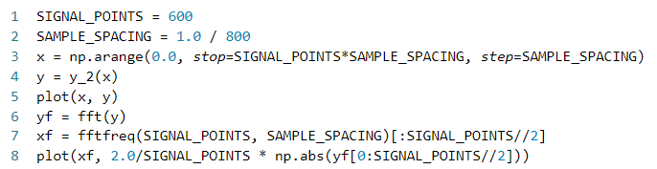

Рис. 5.19. БПФ со спектром сигнала

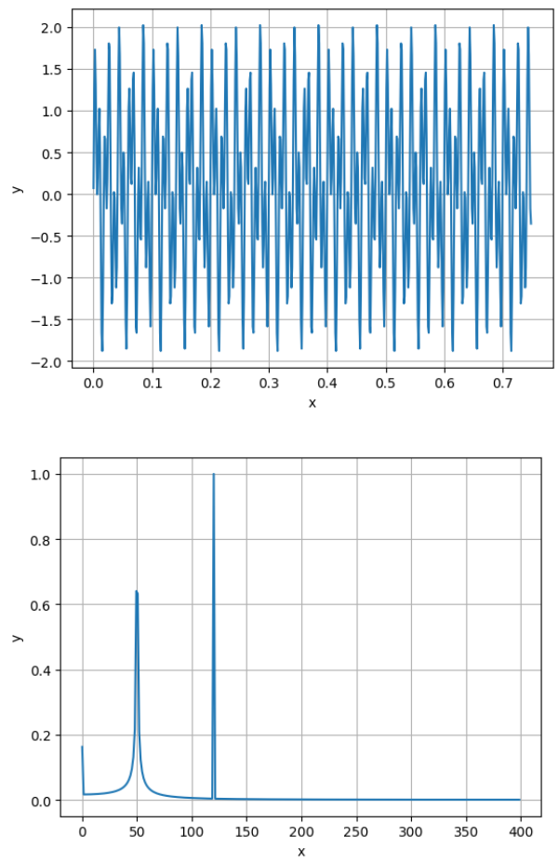

Рис. 5.20. График сигнала и его спектра

Можно заметить, что на исходном сигнале визуально едва ли заметны доминирующие частоты, тогда как на спектре сигнала четко представлены два пика, соответствующие этим частотам.

Задание 1

В соответствии с описанным материалом реализуйте ДПФ, ОДПФ и БПФ, построив соответствующие графики. При этом, используйте в качестве y(x) и f(x) указанные в таблице ниже функции, в соответствии с вариантом. Для всех вариантов в f(x) присутствует случайная аддитивная помеха .

*Таблица 5.1*

Варианты заданий

|  |  |  |
| --- | --- | --- |
| **Варианты** | **y(x)** | **f(x)** |
| **1,6,11, 16,21,26** | 2*(Sin[4πx]) | + |
| **2,7,12, 17,22,27** | Cos[3πx] | + |
| **3,8,13, 18,23,28** | 0.5*(Sin[8πx]) | + |
| **4,9,14, 19,24,29** | 0.5*(Cos[10πx]) | + |
| **5,10,15, 20,25,30** | 1.3*(Sin[14πx]) | + |

Применение корреляционной функции и преобразования фурье для исследования сигналов

Рассмотренные ранее преобразования крайне часто встречаются на практике для анализа различных сигналов – как детерминированных, так и стохастических.

Для анализа будем использовать сигнал, заданный выражением 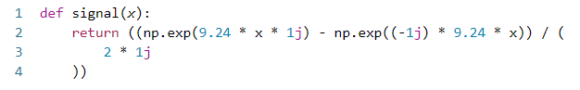

На его основе создадим дискретный массив из 64 значений с шагом dx и наложенными на них случайными значениями из массива rnd и выведем .

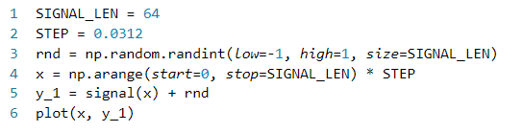

Рис. 5.21. Создание массива значений сигнала

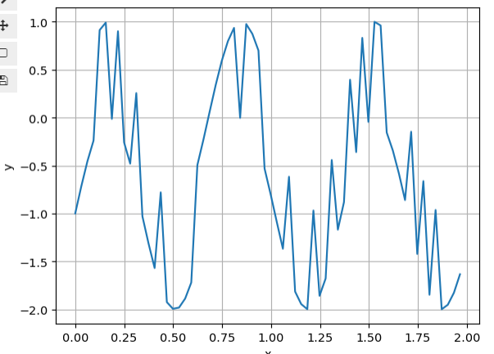

Рис. 5.22. График сигнала

При поиске полезной информации в такого рода сигналах (визуально идентичных шуму), чаще всего исходят из предположения, что полезная информация имеет периодический характер. Для выявления периодических составляющих сигнала следует воспользоваться АКФ, поскольку данное преобразование, за счет «сдвигания» сигнала относительно самого себя позволяет подчеркнуть повторяющиеся области.

Как было сказано в предыдущей работе, АКФ нельзя применять к сигналу, смещенному относительно оси x. Для устранения постоянной составляющей, вычтем из каждого значения массива y1 его математическое ожидание, сформировав массив y2.



*Рис. 5.23.* Устранение постоянной составляющей

Для формирования массива АКФ воспользуемся функцией [corelate](https://numpy.org/doc/stable/reference/generated/numpy.correlate.html) из модуля numpy после чего выведем график получившийся график.

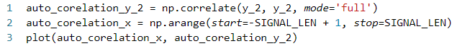

*Рис. 5.24.* Создание АКФ и его отображение на графике

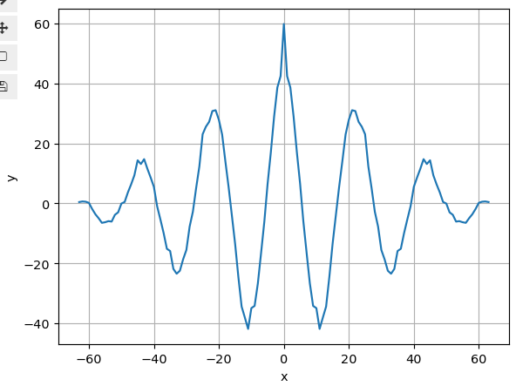

*Рис. 5.24.* График АКФ

На основе полученного графике можно сделать исследование. В общем случае, если уровень шума не чрезмерно высок, а в сигнале присутствует периодическая составляющая, то на графике АКФ различить ее будет очень просто. Если же уровень шума значительный (что может приводить к потере полезной информации), либо периодических составляющих в сигнале не содержится – график АКФ будет представлять собой затухающий по обе стороны от нуля импульс с заполнением реализацией случайной величины (затухающий от центра к краям шум). И только в нулевой точке будет наблюдаться пик, поскольку реализация случайного процесса значительно коррелирует сама с собой только при отсутствии сдвига. По графику АКФ ниже очевидно, что сигнал содержит периодическую полезную составляющую.

Выявив, имеется ли полезная составляющая в сигнале, следует определить ее свойства, при наличии. Поскольку в данной работе под полезной понимается периодическая составляющая, задача определения свойств сводится к вычислению характерной частоты сигнала. Характерной частотой (или характерными частотами) называют доминирующую частоту или группу частот, сопровождающих весь исследуемый процесс. В данном случае, для выявления характерной частоты лучше всего воспользоваться исследованием спектра как модуля ДПФ.

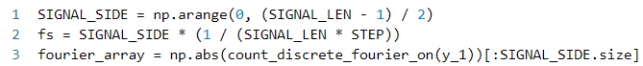

*Рис. 5.25.* Массивы частоты и спектра по ДПФ

Нулевая частота есть постоянная составляющая, поэтому ее учитывать при выявлении характерной частоты не следует. Чтобы выявить характерную частоту достаточно найти максимум на графике (не соответствующий постоянной составляющей). Обычно характерная частота сильно, в два и более раз выделяется на фоне прочих, шумовых составляющих.

Построив график спектра, видим присутствие в нем характерной частоты между 0 и 4 Гц.



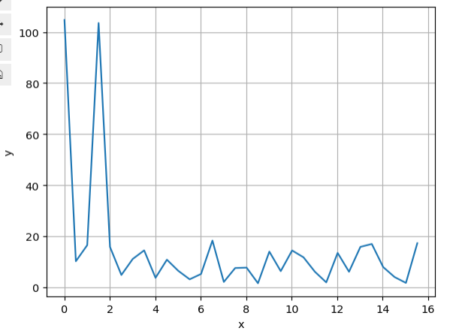

*Рис. 5.26.* Спектр сигнала

Приближаем график в данной области, для определения характерной частоты. Становится ясно, что она равна 1,5 Гц.

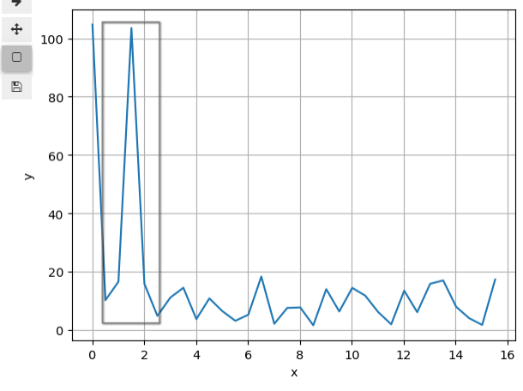

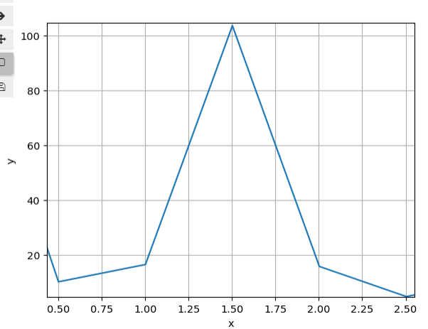

*Рис. 5.27.* Фрагмент спектра

Для иллюстрации результата задаем сигнал с такой частотой, $\sin\left(1,5⋅2π⋅x\right)$, и построим его график вместе с графиком исходных данных.



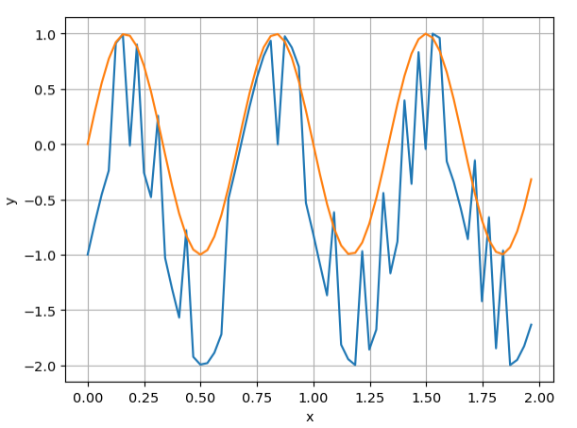

*Рис. 5.28.* Исследуемый сигнал с   
наложенной полезной составляющей

Задание 2

1. Задать указанные параметры из собственного варианта.
2. Построить график получившегося сигнала y1.
3. Выявить наличие/отсутствие периодической составляющей в заданном сигнале.
4. При наличии периодической составляющей определить значение характерной частоты для заданного сигнала.
5. Построить график сигнала с найденной характерной частотой вместе с графиком исходных данных.

Варианты ниже меняют вид выражения signal, а также параметр dx. Прочие переменные из примера выше остаются прежними.

*Таблица 8.1*

Варианты задания

|  |  |  |
| --- | --- | --- |
| **Вариант** | **signal(x)** | **dx** |
| **1,6,11, 16,21,26** |  | 0.0117 |
| **2,7,12, 17,22,27** |  | 0.0094 |
| **3,8,13, 18,23,28** |  | 0.0469 |
| **4,9,14, 19,24,29** |  | 0.0156 |
| **5,10,15, 20,25,30** |  | 0.0234 |

1. Частотно-временные способы анализа сигналов с применением преобразования Фурье

Цель работы: изучение возможностей частотно-временного анализа сигналов на базе ДПФ.

Планируемая продолжительность: от 2 до 4 академических часов.

Тип работы:  с использованием компьютерных средств.

Коротко-временное преобразование Фурье в Smath Studio

Проблема ДПФ и НПФ в том, что результаты этих преобразований не зависят от времени, то есть не могут показать изменение частотного/фазового спектра на протяжении длительности сигнала. Для решения этой проблемы на базе ДПФ реализуют коротко-временное преобразование Фурье (КВПФ), являющееся **частотно-временным** способом анализа сигналов. Результатом этого преобразования является двумерный массив, каждый столбец которого представляет собой частотный спектр на основе ДПФ для какого-то короткого участка исследуемого сигнала, причем каждый последующий столбец также является частотным спектром, но для последующих участков сигнала той же длительности. КВПФ используется, к примеру, в кодировщике звуковых файлов в формат MP3 (файл MP3 не содержит значения амплитуд звука, в нем хранятся спектры коротких фрагментов исходного звукового файла).

Для реализации КВПФ в сперва зададим ДПФ аналогично прошлой работе.

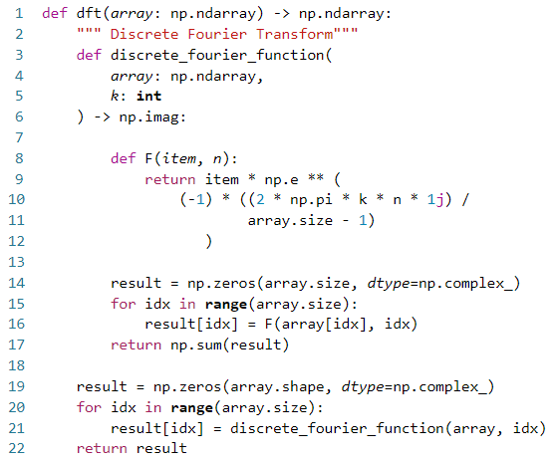

*Рис. 6.1.* Реализация ДПФ

Спектр сигнала – это модуль его преобразования Фурье. Зададим функцию получения спектра, правой половины (половина массива модуля ДПФ, каждый элемент умножен надвое).

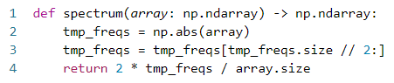

*Рис. 6.2.* Формирование спектра

Так как КВПФ вычисляется для отдельных фрагментов сигнала, зададим функцию фрагментирования на части размера size массива сигналов array.

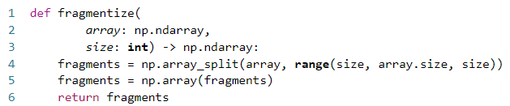

*Рис. 6.3.* Функция создания фрагментов

На основе этих функций можно вычислить КВПФ, как двухмерный массив, содержащий «слепленные» в виде вертикальных полос спектры для каждого из последовательно идущих фрагментов.

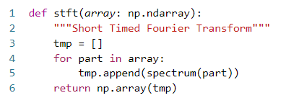

*Рис. 6.4.* Функция вычисления КВПФ

Зададим сигнал y.

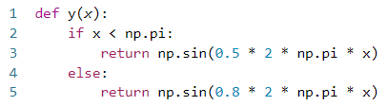

*Рис. 6.5.* Сигнал

И на основе этого сигнала y создадим 50 значений

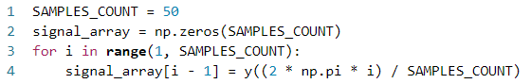

*Рис. 6.6.* Сигнал

Теперь нужно реализовать функцию попадания (или не попадания) в поддиапазон диапазона частот, отрисовывать график мы будем при помощи pcolormesh, поэтому диапазоны будем создавать с учётом его особенностей. Возвращать данная функция будет две переменные: равномерно разделённый диапазон, и двумерный массив binned[y][x], где элементы по y – это поддиапазон частот, а y – это либо 0 или 1, что соответствует попаданию или непопаданию в поддиапзон

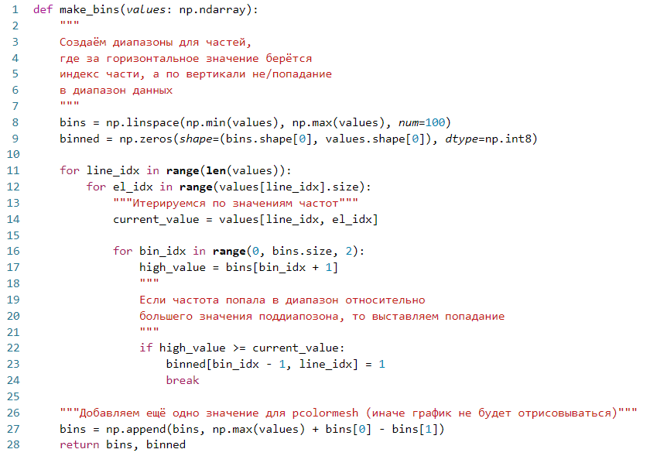

*Рис. 6.7.* Функция попадания в диапазон

На основе всех реализованных функций теперь можно создать несколько графиков с разными размерами фрагментов (или же размерами окон). В данном случае будем использовать размеры, при которых массив из 50 значений поделится на равные части. Затем итерируемся по ним и создаём на их основе фрагменты и массива сигнала, для этих фрагментов высчитываем КВПФ. Создаём диапазоны и выводим всё полученное на графики

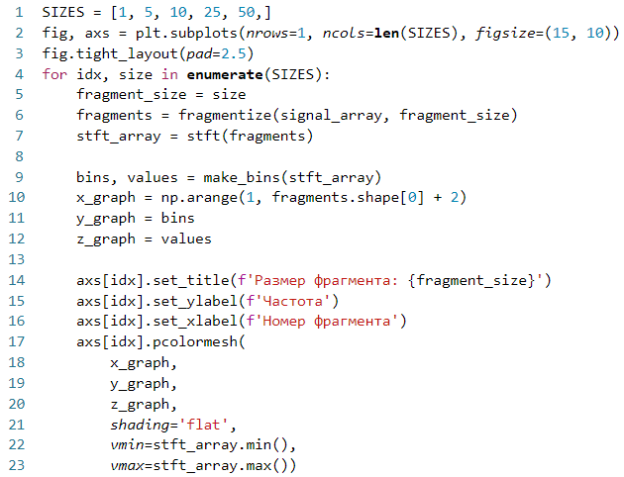

*Рис. 6.8.* Функция попадания в диапазон

Итого получаем следующие графики

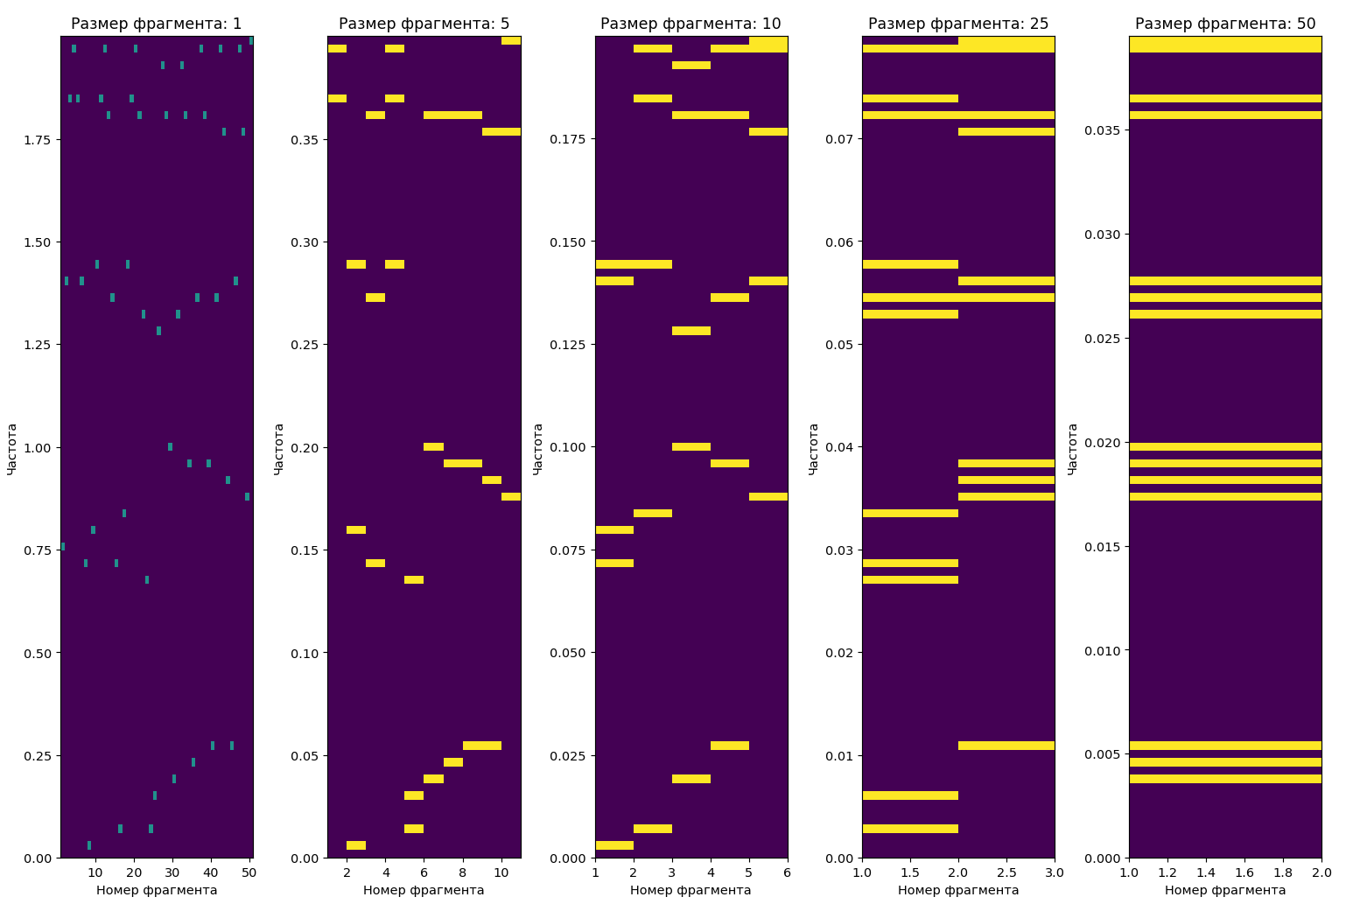

*Рис. 6.9.* Графики КВПФ для фрагментов разного размера

На основе этих графиков подтверждается основное свойство КВПФ: **при увеличении размера окна, увеличивается разрешение по частоте, но уменьшается разрешение по времени.** Иными словами, чем больше значений в фрагменте, тем больше частот мы можем увидеть в нём, но при этом точно сказать какая частота изменилась в определённый момент будет затруднительно, и наоборот для узкого окна, мы видим частоту в конкретный момент, но на большой дистанции мы не увидим преобладающих частот.

Оконное преобразование Фурье

Еще одним способом анализа сигналов является оконное преобразование Фурье (ОКПФ). Его можно получить, если в выражении НПФ умножить под интегралом исследуемый сигнал на некоторое окно W():

$F\left(t,ω\right)=\frac{1}{\sqrt{2π}}\int_{-∞}^{∞}{f\left(τ\right)W\left(τ-t\right)e^{-iωτ}dτ,}$ (6.1)

или для дискретного сигнала S:

$F\left(m,ω\right)=\frac{1}{\sqrt{2π}}\sum_{n=0}^{N}{S_{n}⋅W_{n-m}⋅e^{-iωn}}.$ (6.2)

В таком виде выражение F() для непрерывного и дискретного случаев задает, очевидно, ВКФ исследуемого сигнала с функицей, заданной произведением комплексной экспоненты на окно.

Назначение оконной функции – сгладить края анализируемого фрагмента сигнала, снизив выбросы. В качестве W выбирают функцию, которая на краях плавно приближается к нулю, и поскольку она умножается на сигнал, сам сигнал на краях также будет стремиться к нулю, из-за чего и сгладятся его края. Это необходимо, в первую очередь, когда речь идет о пофрагментном ДПФ – по сути, рассмотренное выше КВПФ является подобием ОКПФ (без плавного сдвига по времени), в котором используется прямоугольное окно (равно 0 вне фрагмента и 1 внутри фрагмента). Также очевидно, что оконная функция сдвигается вдоль сигнала, а значит **ОКПФ является частотно-временным способом анализа сигналов.**

Реализация ОКПФ

Обратите внимание, здесь используются функции из раздела КВПФ, если данный раздел вы делаете в отдельном документе – не забудьте скопировать в него зависимые функции.

Сперва выберем оконную функцию. Для простоты возьмем распространенное на практике окно Хэмминга.

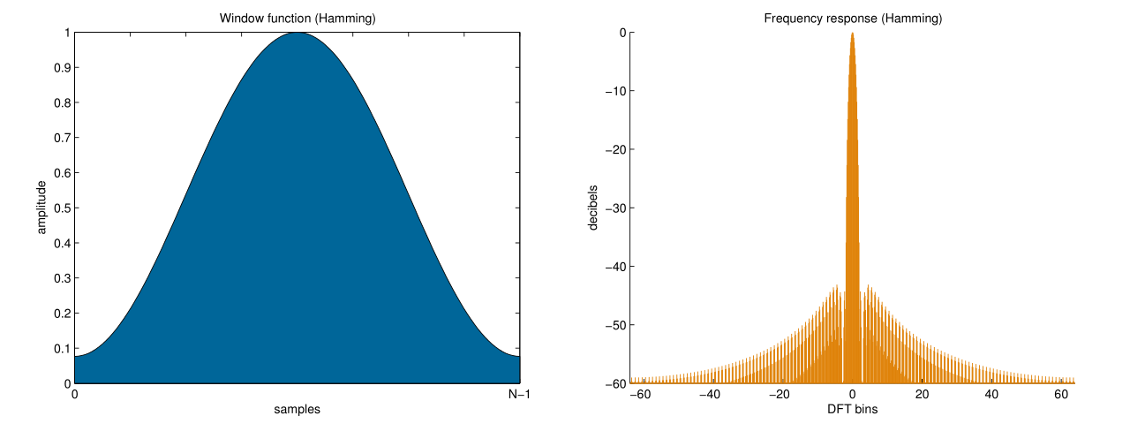

*Рис. 6.10.* Окно Хэмминга и его спектр

Окно задается выражением:

$$W_{n}=0.5\left(1-\cos\left(\frac{2πn}{N-1}\right)\right),$$

где N - ширина окна. Чем шире окно, тем лучше разрешение по частоте, но хуже по времени и наоборот. В примере ниже N задает также число элементов в массиве окна.

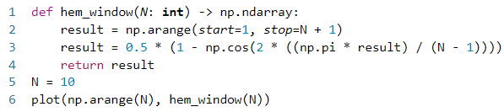

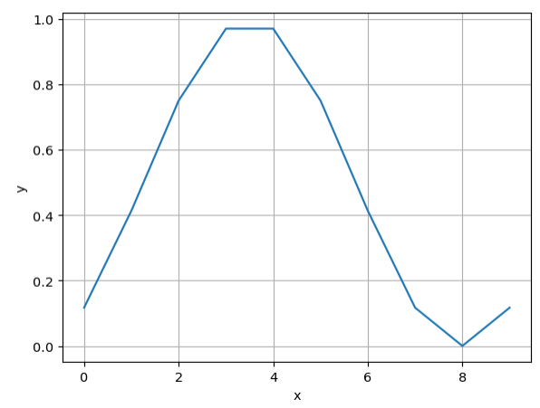

*Рис. 6.11.* Окно Хэмминга

Из предыдущей работы возьмём функцию dft и немного её видоизменим. Добавим внутреннею функцию window, и в функции F значение элемента будем умножать на значения окна Хэмминга, если они попадают в диапазон этого окна, если они не попадают, то умножаем на 0.

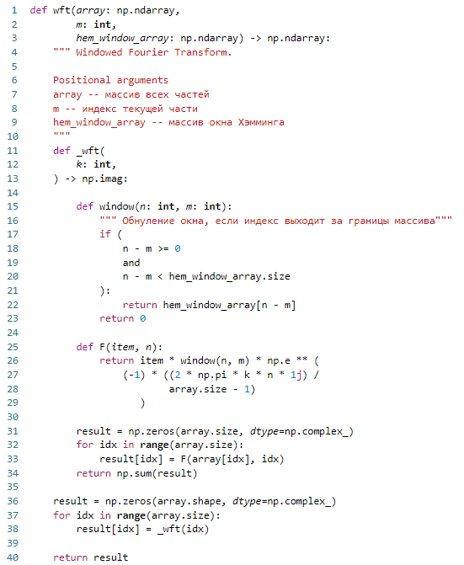  
*Рис. 6.13.* Алгоритм ОКПФ

На основе данных ОКПФ нужно получить спектр фрагментов, для этого реализуем функцию wsp.

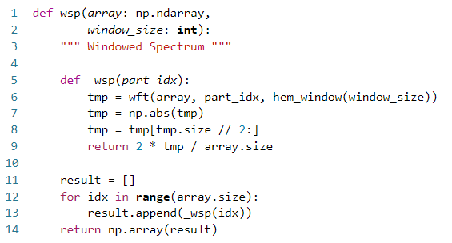

*Рис. 6.14.* Алгоритм создания массива спектрограммы

Из предыдущей работы возьмём функцию сигнала y и для него построим спектрограммы с разным размером окна Хэмминга, только на этот раз уменьшим количество элементов до 30 (чтобы повышение трудоемкости вычислений не вызывало существенное повышение времени исполнения).

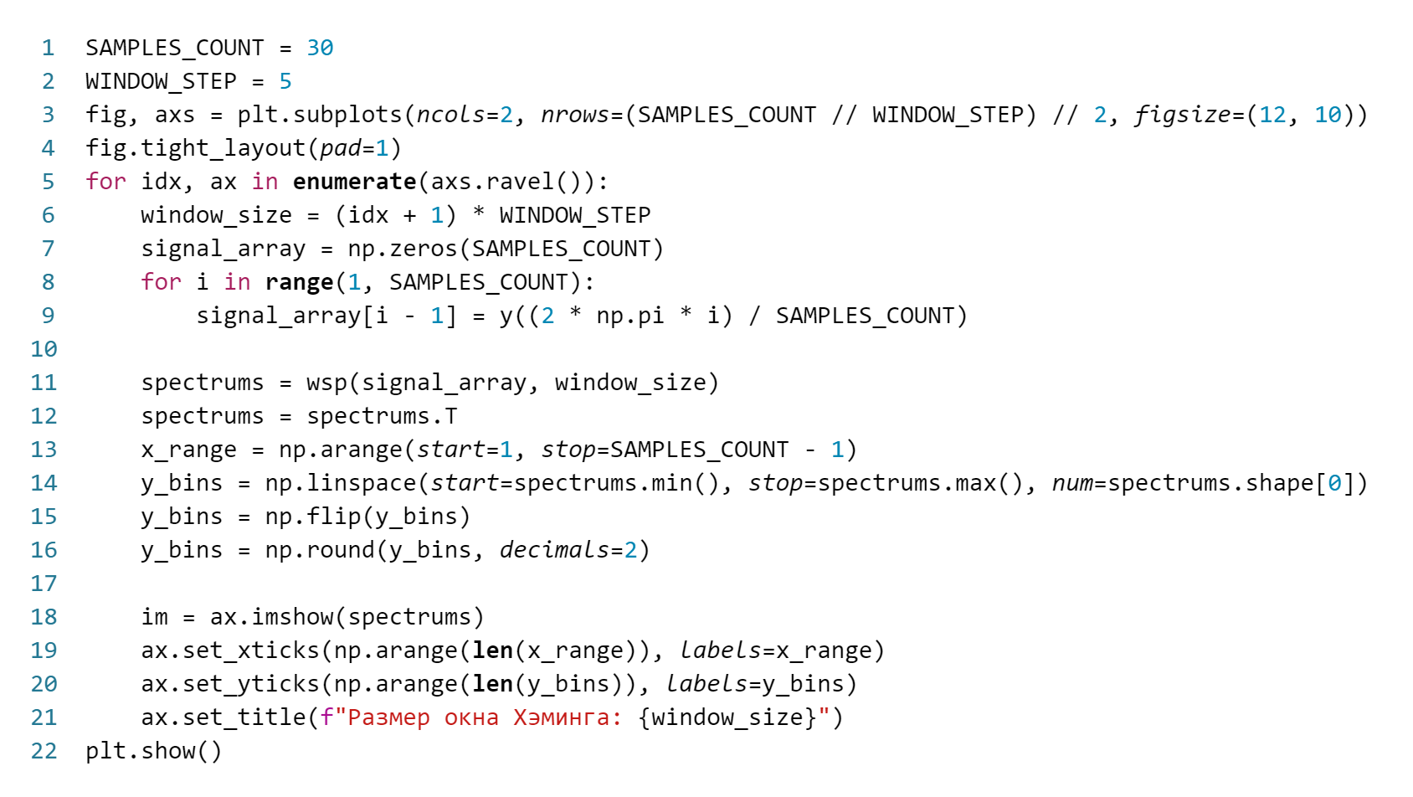

*Рис. 6.15.* Создание спектрограмм для разных размеров окна Хэмминга

Получим следующие графики:

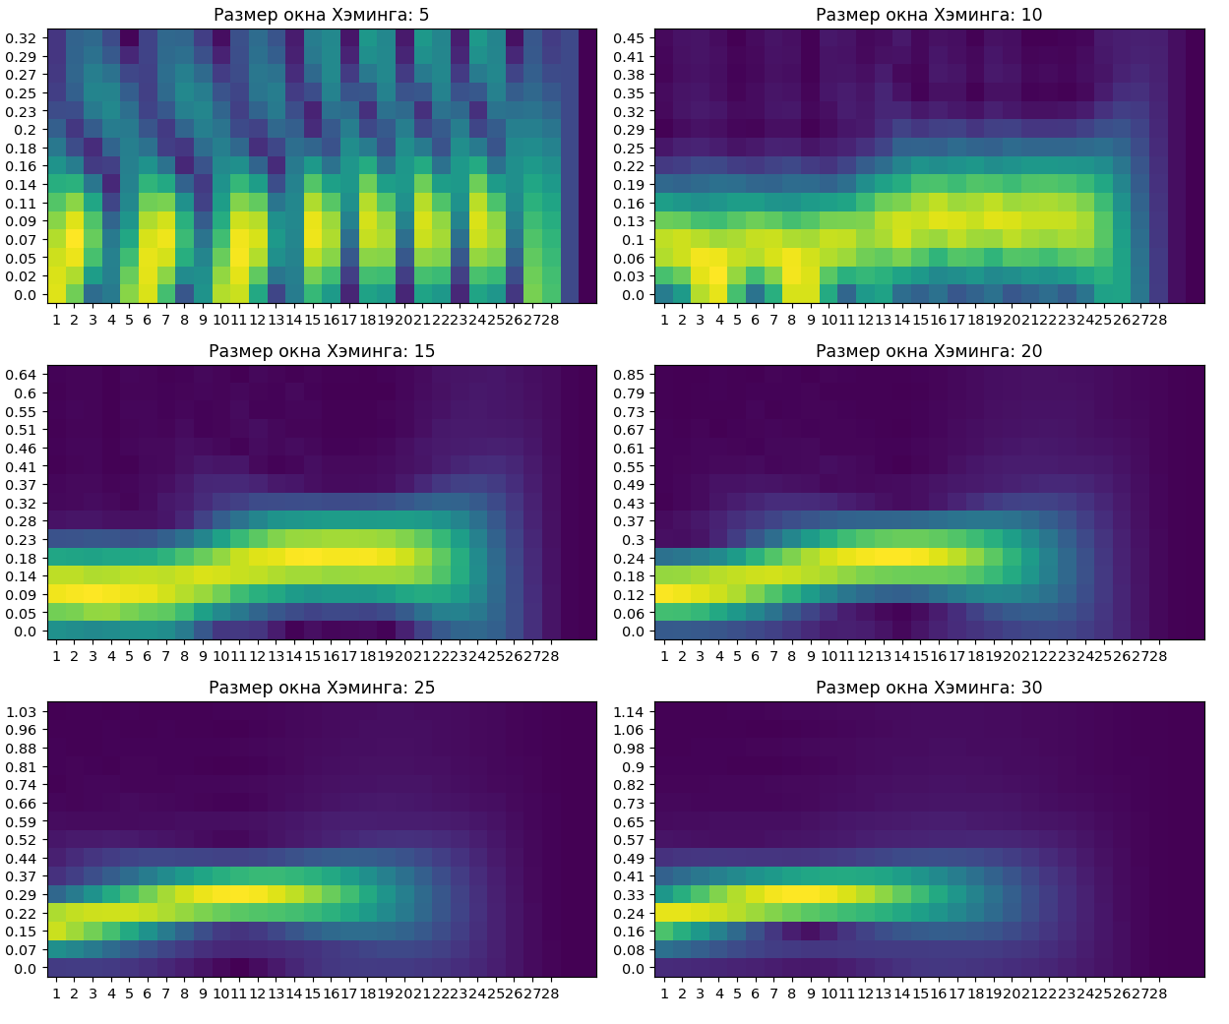

*Рис. 6.16.* Создание спектрограмм для разных размеров окна Хэмминга

Как раз эти графики и подтверждают, что **чем шире окно, тем лучше разрешение по частоте, но хуже по времени и наоборот**.

Задание

1. Для заданного вариантом сигнала (50 значений) реализуйте КВПФ при трех различных размерах фрагментов (size).
2. Выбрать size, при котором достигается наилучшее разрешение по времени и чистоте.
3. Для заданного сигнала реализуйте ОПФ (30 значений) для трех различных размеров окна (N)
4. Выбрать N, при котором достигается наилучшее разрешение по времени и частоте.
5. Сравнить полученные в пунктах КВПФ и ОКПФ спектрограммы. Привести в конце отчета эти два графика в одну строку. Сделать вывод о простоте визуального интерпретирования частотного состава сигнала (по какому из преобразований легче увидеть переход с одной частоты на другую).

*Таблица 6.1*

Варианты заданий

|  |  |
| --- | --- |
| **Вариант** | **Сигнал** |
| **1,6,11, 16,21,26** |  |
| **2,7,12, 17,22,27** |  |
| **3,8,13, 18,23,28** |  |
| **4,9,14, 19,24,29** |  |
| **5,10,15, 20,25,30** |  |

1. Свертка и деконволюция

Цель работы: изучение свертки и обратной ей операции на примере простых сигналов и их суммы.

Планируемая продолжительность: от 2 до 4 академических часов.

Тип работы:  с использованием компьютерных средств.

Теоретические основы

Сверткой сигналов называют интеграл произведения двух сигналов, причем один из сигналов сдвигается с опережением относительно другого. То есть, если взаимная корреляция сигналов $f\left(t\right)$ и $g\left(t\right)$ описывается выражением:

$$\left(f×g\right)\left(τ\right)=\int_{-∞}^{∞}{\bar{f}\left(t\right)g\left(t-τ\right)}dt,$$

то свертка может быть описана похожим выражением:

$$\left(f×g\right)\left(t\right)=\int_{-∞}^{∞}{\bar{f}\left(τ\right)g\left(t-τ\right)}dτ.$$

исходя из чего, можно выявить связь взаимной корреляции и свертки:

$$\left(f×g\right)\left(t\right)=f\left(t\right)×g\left(t\right)=f\left(-t\right)*g\left(t\right),$$

где $\bar{f}\left(t\right)$ и $\bar{f}\left(τ\right)$- комплексно сопряженные, соответственно, $f\left(t\right)$ и $f\left(τ\right)$ сигналы, и в случае используемых нами действительных сигналов можно заменить самими сигналами их комплексно сопряженные копии.

Графически связь ВКФ и свертки представлена ниже. Если оба сигнала являются четными, то их свертка равна их же ВКФ. Упрощенно график свертки двух функций можно интерпретировать также, как и ВКФ – локальная «похожесть» двух функций при соответствующем сдвиге, но, в отличие от ВКФ, при свертке второй сигнал «переворачивается», то есть, для дискретных сигналов, первый элемент свертки определяется как $f_{1}⋅g_{1}$, (при максимальном отрицательном сдвиге), второй – как $f_{1}⋅g_{2}+f_{2}⋅g_{1}$, третий – как $f_{1}⋅g_{3}+f_{2}⋅g_{2}+f_{3}⋅g_{1}$ и т.д.

**Свертка ВКФ**

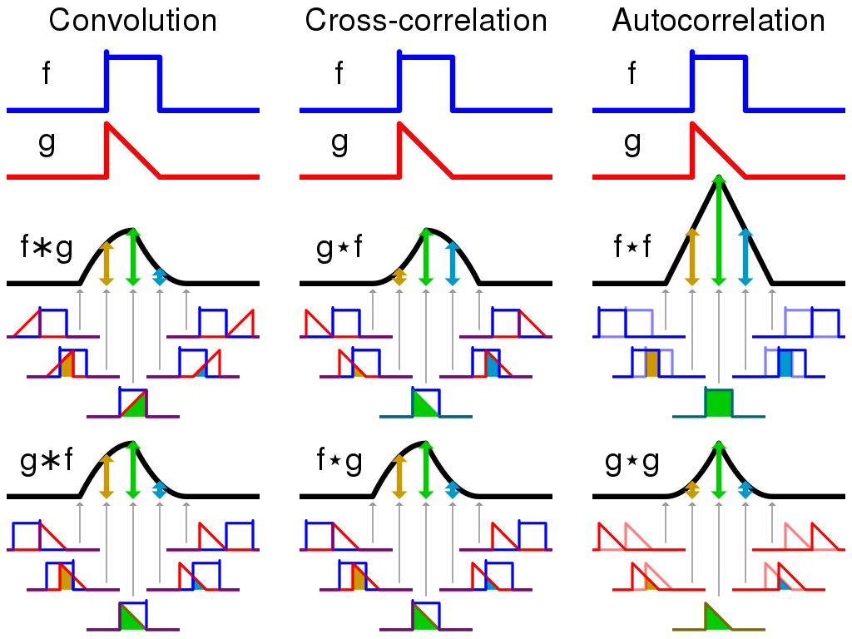

*Рис. 9.1.* Связь свертки и ВКФ

Часто исследуется случай, когда свертке с одним сигналом фиксированной формы и длительности подвергаются различные по форме и длительности сигналы, при этом фиксированный сигнал, как правило, значительно короче произвольных. В этом случае фиксированный сигнал называют ядром свертки. Также ядром свертки часто называют сдвигаемый сигнал (в выражении свертки), то есть, в текущих обозначениях, $g\left(t-τ\right)$.

Также $g\left(t-τ\right)$ в практических задачах измерительной техники характеризует свойства системы, через которую пропускается сигнал $f\left(t\right)$, в результате чего получается искаженная его копия (результат свертки). В этом случае $g\left(t-τ\right)$ называют **импульсной характеристикой** данной системы (причем это может быть как некоторая измерительная система или блок, так и сама среда или канал связи, искажающие воздействия которых и задаются импульсной характеристикой).

Если f и g – дискретные сигналы, свертку для них можно, в общем случае записать выражением:

${\left(f*g\right)}_{k}=\sum_{m=1}^{M}{f_{m}⋅g_{k-m}},$ (9.1)

где *m* – сдвиг;

*k –* номер элемента в массиве сигнала *f* и в массиве свертки;

*M* – число элементов в сигнале *M.*

Очевидно, что в сигнале g по выражению (6.1) можно ссылаться на несуществующие элементы. Для исключения вызванных этим ошибок следует изменить (6.1):

${\left(f*g\right)}_{k}=\sum_{m=k-N}^{k-1}{f_{m}⋅g_{k-m}},$ (9.2)

а также проверять выход за границы f:

$$f_{m}=0, \text{если} \left(m<1\right)∨\left(m>M\right),$$

где *N* – число элементов в массиве g.

Результат свертки будет иметь размер K=M+N-1, так как g будет пересекаться с f левым краем при k, близких к M, поэтому (9.2) может не быть равным нулю при k>M.

Свертка в Smath Studio

Чтобы задать в Smath Studio выражение для свертки двух дискретных сигналов, можно прибегнуть к алгоритму, похожему на задание ВКФ. Но сперва зададим функцию следующего вида (рис. 9.2), которая реализует проверку на выход за границы f, в качестве которого мы используем ar1 (для единообразия обозначений в этой и прошлых работах).

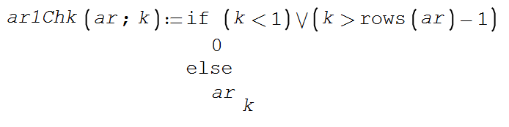

*Рис. 9.2.* Функция обнуления

Где символ импликации () вводится с клавиатуры как   
вертикальная прямая ( | ) или с панели Булева.

Следом задаем аналог функции CCEl (введенной ранее для ВКФ) для формирования текущего элемента свертки. Оно повторяет (9.2), но вместо g используется ar2.

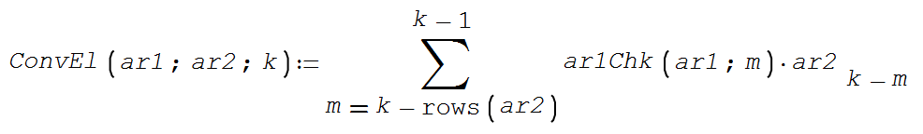

*Рис. 9.3.* Элемент свертки

Задаем массив значений свертки. Как было сказано ранее, пределом итератора будет сумма размеров сворачиваемых массивов.

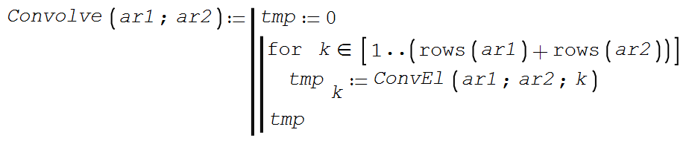

*Рис. 9.4.* Массив значений свертки

При этом в данной работе отдельно задавать массив сдвигов не требуется, так как все значения сдвига – положительные целые числа, отдельный массив является избыточной величиной, достаточно просто верно задать итератор i в цикле.

Зададим два сигнала, построим их графики и графики свертки (скобку на подписи графика для вставки двух массивов можно найти на панели Функции, в самом конце). Стоит обратить внимание, что сигналы могут отличаться по размеру (что чаще всего наблюдается в рамках практических задач).

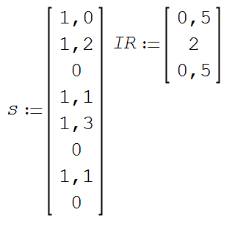

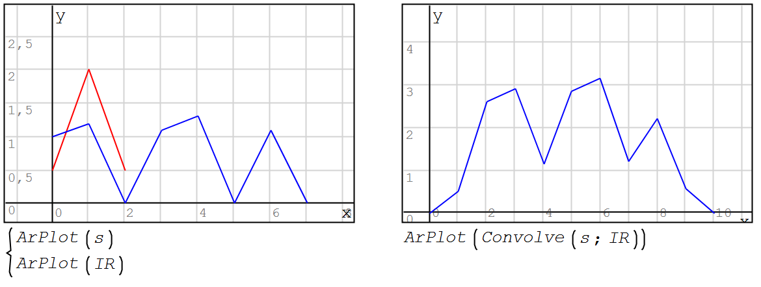

*Рис. 9.5.* Результат свертки

Функция ArPlot не является встроенной, она задается пользователем и использует встроенную функцию augment для объединения массивов значений для оси x (от 1 до размера массива или числа строк в нем) и значений для оси y (значения самого сигнала). Смотрите предыдущие работы, где использовалась данная функция, если не знаете, как объединить два массива здесь.

Слева синим цветом показан исходный сигнал,   
красным – функция, с которой он сворачивается. Такая процедура часто имеет место в измерительной технике – многие приборы обладают собственной импульсной характеристикой (например, фильтры), и при прохождении через них сигналов происходит свертка сигналов с импульсной характеристикой. В данном случае исходный сигнал задан тремя простыми импульсами, пример, который может быть использован в качестве импульсной характеристики – треугольным одиночным импульсом. Поэтому в выражениях выше ядро свертки обозначено IR (Impulse Response – импульсная характеристика).

Деконволюция в частотной области

Если продолжить рассматривать свертку в данной работе, как результат взаимодействия некоторого сигнала и импульсной характеристики прибора, следует считать, что сдвигу подвергается импульсная характеристика, поскольку она на практике практически во всех случаях меньше по длительности, чем сам сигнал. А из выражений выше видно, что размер массива свертки определяется как 2(rows(ar1)-1), поэтому для сигналов разной длины использование в качестве ar1 самого короткого из них даст неполный результат.

Следовательно, считая неподвижным исходный сигнал, получаем график, на котором еще различимы (но очень слабо) три исходных импульса.

Запишем в отдельную переменную массив значений свертки , он понадобится позднее.

Задача деконволюции – обратная свертке задача. В сущности, в русскоязычной литературе данный термин часто встречается именно как обратная свертка (реже развертка). Задача деконволюции в измерительной технике – восстановить исходный сигнал, искаженный прибором, а именно его импульсной характеристикой, которая должна быть известна (бывают и иные случаи, которые здесь не рассматриваются).

Восстановить исходный сигнал можно, если прибегнуть к преобразованию Фурье, поскольку известно следующее свойство свертки:

$$F\left[f\left(t\right)*g\left(t\right)\right]=F\left[f\left(t\right)\right]⋅F\left[g\left(t\right)\right],$$

где F[] – преобразование Фурье.

То есть, получить исходный сигнал f(t) можно, выразив его из выражения выше:

где F-1[] – обратное преобразование Фурье.

Реализация деконволюции в Smath Studio

Как в одной из прошлых работ, зададим в Smath Studio ДПФ и ОДПФ.

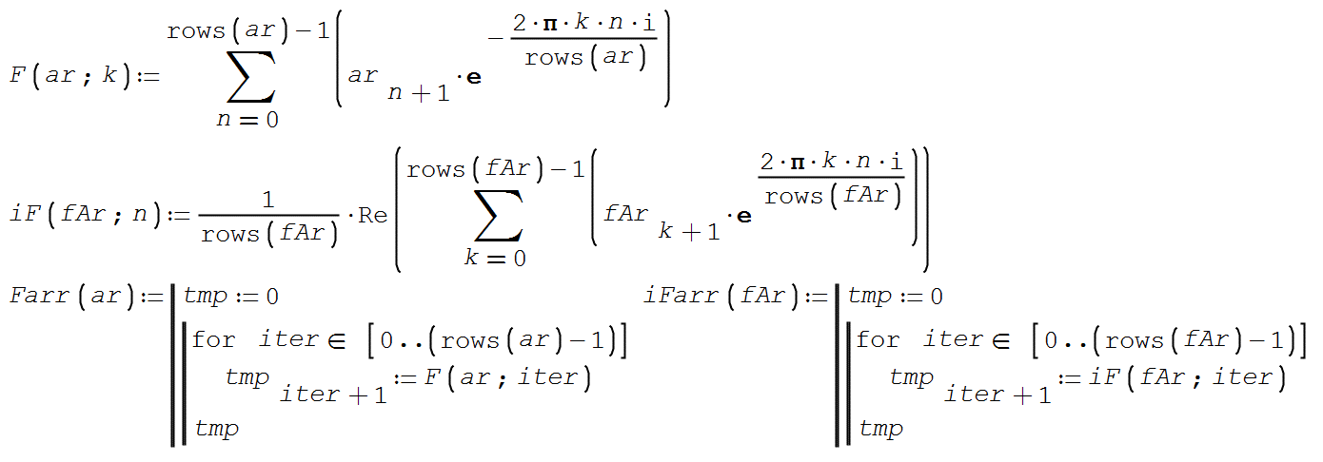

*Рис. 9.6.* ДПФ и ОДПФ

Но стоит обратить внимание на тот факт, что размер массива свертки почти в два раза больше массива импульсной характеристики. Чтобы каждому элементу массива свертки соответствовал элемент массива импульсной характеристики, дополним последнюю нужным числом нулей (для чего введем функцию zeros) и назовем результат resp. Если augment объединяет массивы по столбцам, то stack – по строкам.

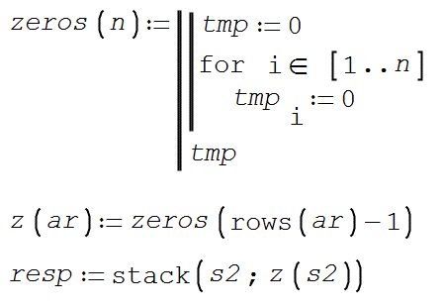





*Рис. 9.7.* Объединение массивов

Создаем массивы ДПФ для свертки и импульсной характеристики.

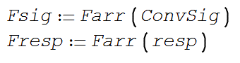

*Рис. 9.8.* Массивы ДПФ  
и свертки

После чего задаем новый массив, как отношение двух первых, не забывая исключить деление на ноль.

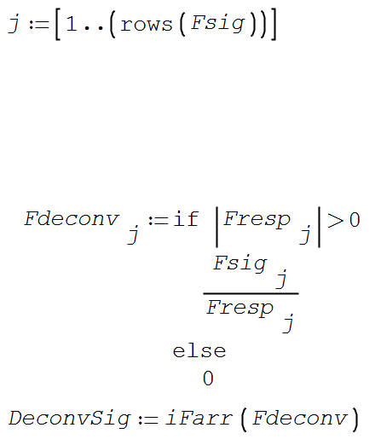



*Рис. 9.9.* Новый массив

Задаем массив данных деконволюции, как ОДПФ. При этом изменяем итератор j так, чтобы число его элементов совпадало с массивом s, поскольку оставшаяся пустая область из N значений после сигнала не требуется. Также, поскольку в ДПФ мы намеренно смещали выходные значения на 1 отсчет, чтобы иметь возможность вычислить коэффициент Фурье при нулевой частоте (см. работу про ДПФ), результат ОДПФ получится с тем же сдвигом. Для его устранения используем у ОДПФ итератор j+1 вместо j.

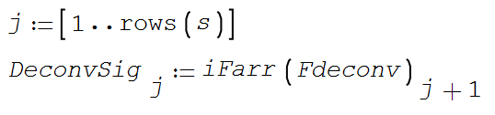

*Рис. 9.10.* Деконволюция

Строим график исходного и деконволированного сигналов. Как видим, они совпадают абсолютно.

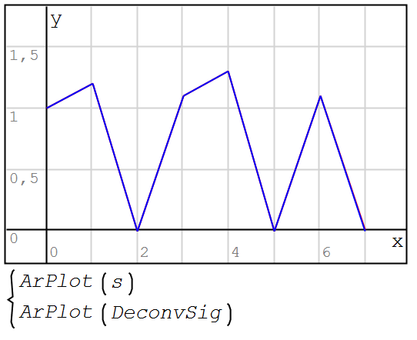

*Рис. 9.11.* Деконволюция сигнала

Важно учитывать, что импульсная характеристика не должна быть существенно более длительная, чем отдельные компоненты сигнала – иначе детали теряются полностью и данный способ восстановить исходный сигнал не позволяет (то есть если имеются проблемы в работе описанного алгоритма – в первую очередь смотрите на длительность второго сигнала; значения равные нулям справа и слева от отличной от нуля области здесь не учитываются).

Свертка сигнала с функцией Гаусса

***Теоретические основы***

Перейдем к примеру, который куда ближе к практике. Имеется прибор с импульсной характеристикой, заданной функцией y(x).

Эта функция, y(x), называется кривой Гаусса и в данном контексте может говорить о том, что прибор понижает разрешение выходного сигнала, по сравнению с входным, «смазывает» его. Такое можно наблюдать, например, при фотографировании с дефокусом – расфокусировка может быть устранена деконволюцией с использованием функции Гаусса в качестве импульсной характеристики. Также фильтры, размывающие фон на фото в режиме портрета в камере смартфона, а также фильтр Размытие по Гауссу в Adobe Photoshop выполняют именно данную процедуру – свертку исходного изображения или его частей с функцией Гаусса.

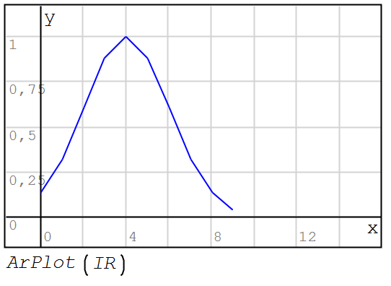

*Рис. 9.12.* Функция Гаусса

В измерительной технике такая импульсная характеристика свойственна многим приборам и связана с их инерционностью. К примеру, в спектрометрии можно встретить спектр вида, представленного на рисунке.

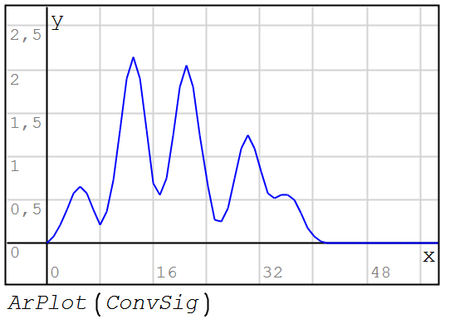

*Рис. 9.13.* Свернутый спектр

Тогда как действительный (или истинный) спектр имеет вид, показанный ниже.

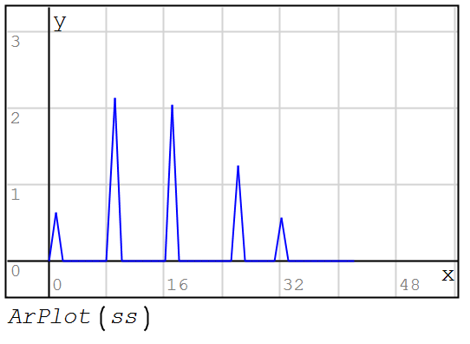

*Рис. 9.14.* Действительный спектр

Можно заметить, что помимо растяжения и сглаживания четких одиночных пиков, свертка с импульсной характеристикой вызывает смещение максимальных значений пиков вправо. Если представленные выше графики – спектры частот, то смещение положения пиков по оси абсцисс вызывает погрешность в определении частоты исследуемого процесса, что куда серьезнее погрешности в определении амплитуды.

***Пример реализации***

В качестве примера зададим сигнал, подобный приведенному выше, для чего сперва спроектируем функцию, генерирующую массив, в котором содержится заранее заданное число пиков со случайными параметрами. Здесь же зададим сигнал по этой функции. Не забыть после задания ss нажать на его выражение ПКМ – Оптимизация – Численная, иначе присутствующие случайные величины будут давать разный сигнал при построении графика, свертке и других процедурах.

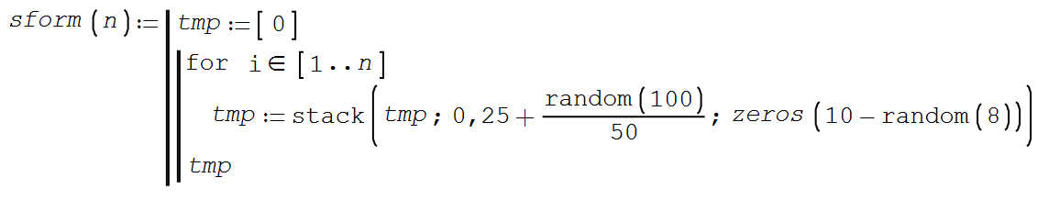



*Рис. 9.15.* Задание сигнала

Для ss вычислим его свертку с импульсной характеристикой по функции Гаусса. Построим график свертки (при пересчете будет новый график из-за случайности параметров пиков).

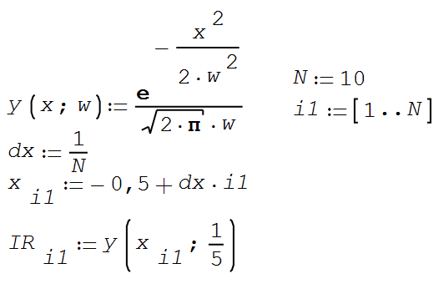

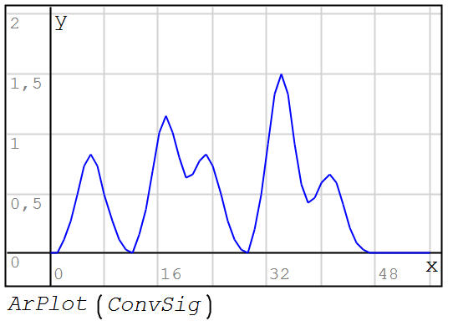

*Рис. 9.16.* Свертка

Теперь, поскольку параметры импульсной характеристики заранее известны, вычислить деконволированный сигнал по приведенному ранее алгоритму не составит трудностей. Здесь мы вместо IR вызываем функцию y() с известным заранее параметром w (1/5) – сейчас процедура выполняется для примера, в дальнейшем же понадобится для реализации последнего раздела и выполнения соответствующего задания.

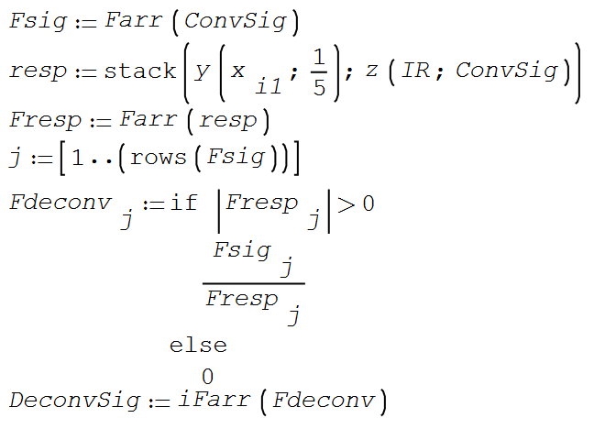

*Рис. 9.17.* Алгоритм деконволюции

Построим графики результата деконволюции и подобранной импульсной характеристики. Как видим, график сигнала больше не имеет «сглаженностей», содержит только короткие одиночные импульсы.

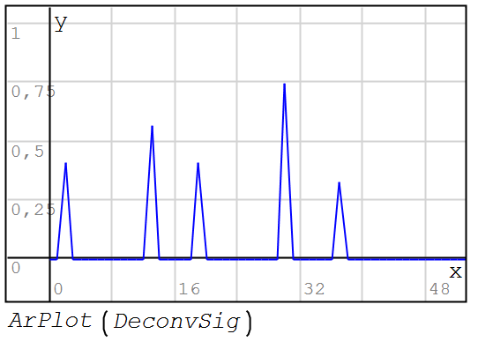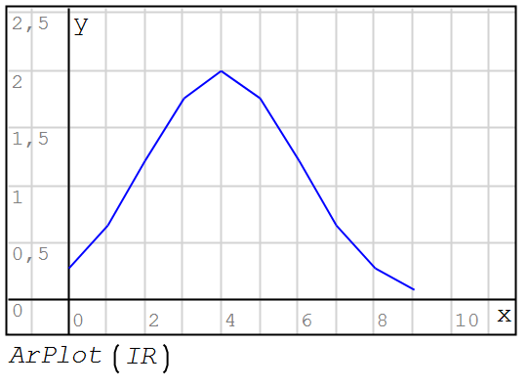

*Рис. 9.18.* Деконволюция

Деконволюция сигнала с использованием априорной   
информации о форме импульсной характеристики и   
последовательным ручным уточнением ее параметров

***Теоретические основы***

Для случаев, когда импульсная характеристика заранее неизвестна, ее пытаются оценить, обычно статистическими методами. Для некоторых случаев, например, когда известна функция, задающая импульсную характеристику, но не известны ее параметры.

Чем ближе ширина пика к требуемому значению, тем ближе деконволированный сигнал к исходной форме, в случае, если сигнал состоит из отдельных резких, преимущественно положительных пиков, на графике деконволюции будет все меньше искажений, особенно в отрицательной области.

Такой результат может быть получен, если ширина импульсной характеристики выбрана больше требуемой (справа – деконволюция, слева - исходный).

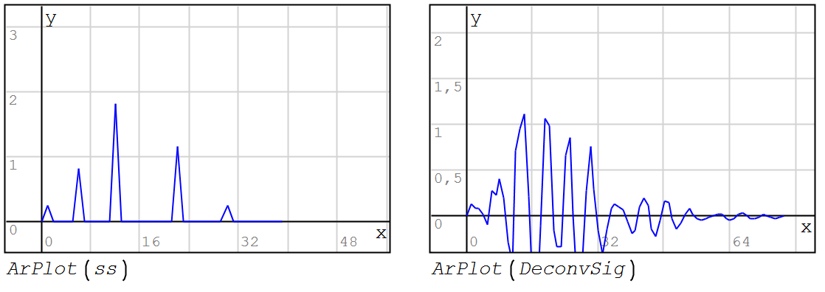

*Рис. 9.19.* Результат при превышении максимально возможной ширины

Результат ниже – если ширина меньше требуемой.

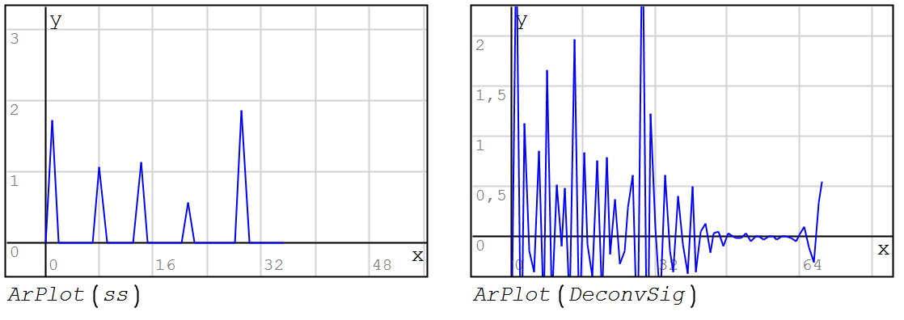

*Рис. 9.20.* Результат при занижении минимальной ширины

Графики ниже характеризуют близкое к требуемому значение, при его небольшом превышении.

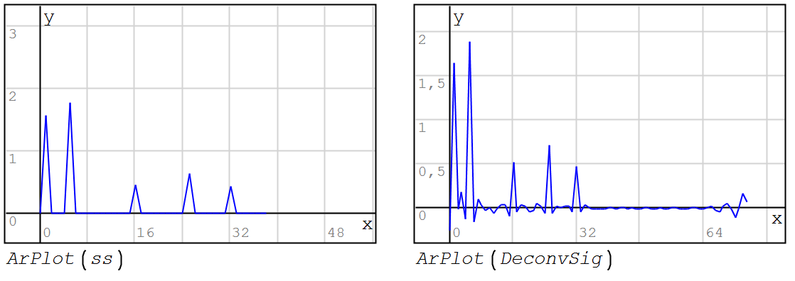

*Рис. 9.21. Приближение с большей стороны*

Графики ниже характеризуют близкое к требуемому значение, при его небольшом занижении.

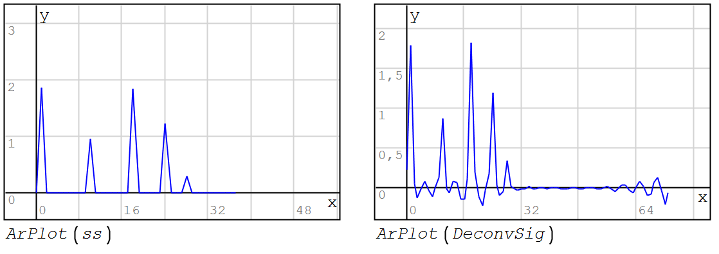

*Рис. 9.22. Приближение с меньшей стороны*

Таким образом, деконволировать некоторые простые сигналы можно даже вручную – если известна форма импульсной характеристики прибора, но неизвестны ее параметры.

***Пример реализации***

Рассмотрим нередкий случай, когда известна в общем виде форма импульсная характеристики, но не ее параметры. Допустим, импульсная характеристика задана функцией Гаусса неизвестной ширины. При этом сигнал, являющийся результатом конволюции исходного сигнала с этой функцией, представлен ниже.

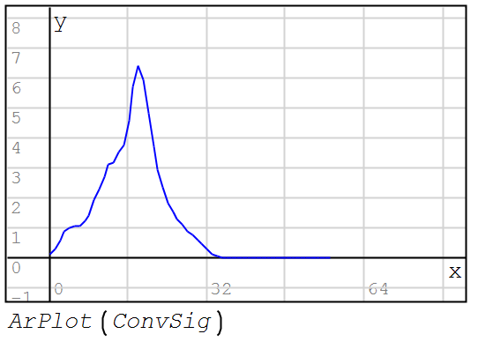

*Рис. 9.23.* Результат свертки

Для решения задачи воспользуемся уже заданными в разделе «Свертка сигнала с функцией Гаусса». В resp заменим параметр ширины функции y() с 1/5 на 1. Применим спроектированный ранее алгоритм деконволюции к исследуемому сигналу.

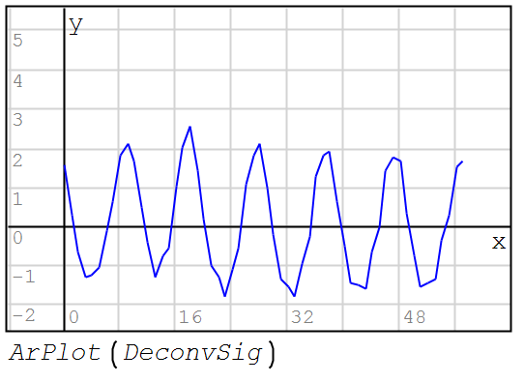

*Рис. 9.24.* Первичная деконволюция

Видим практически синусоиду на выходе. Учитывая, что входной сигнал был строго положительным после свертки, можно быть уверенным, что до свертки с функцией Гаусса он также был исключительно положительным, а, значит, полученный результат является следствием неверно выбранного параметра ширины импульсной характеристики.

Уменьшим ширину импульсной характеристики вдвое, для чего в выражении resp сменим внутри функции y() параметр w с 1 на 1/2. Полученная импульсная характеристика и результат деконволюции ниже.

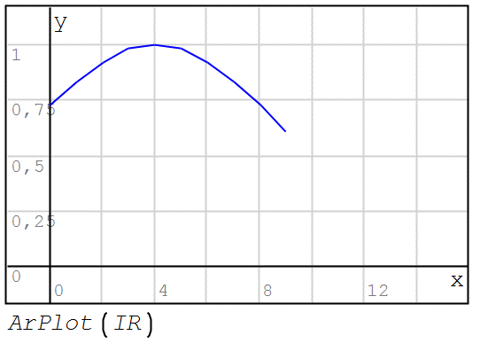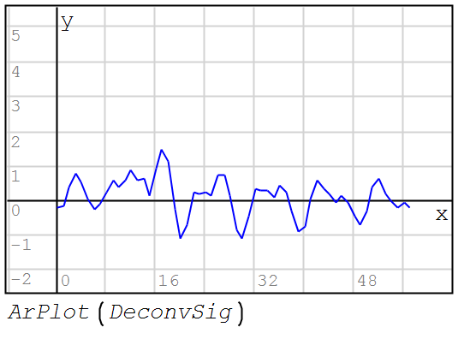

*Рис. 9.25.* Уточнение деконволюции

Видно, что на графике деконволюции появляются непериодические составляющие, что может указывать на приближение к истинной форме исходного сигнала.

Изменим параметр w на 1/4.

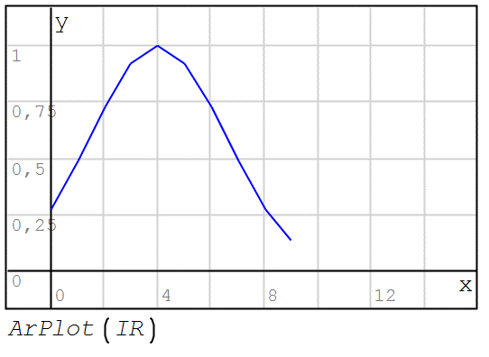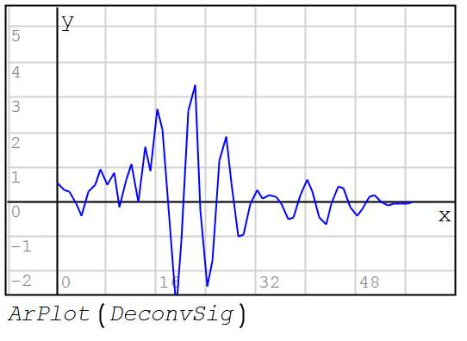

*Рис. 9.26.* Уточнение деконволюции

Как видим, непериодические детали проявляются все сильнее. Попробуем принять параметр w равный 1/5,5.

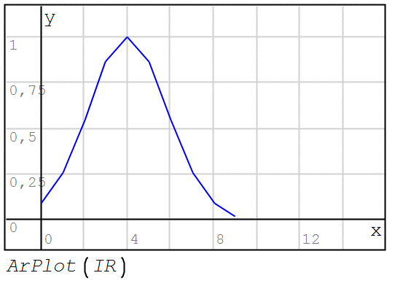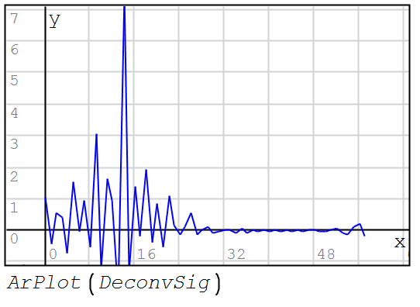

*Рис. 9.27.* Уточнение деконволюции

Данный результат сложно анализировать – с одной стороны, отдельные пики прослеживаются сильнее, с другой – возникают высокочастотные периодические составляющие.

Попробуем уменьшить параметр w до 1/6, чтобы уточнить результаты.

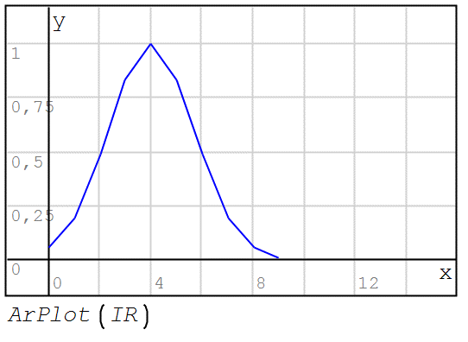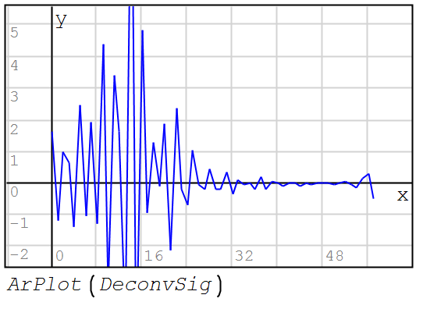

*Рис. 9.28.* Уточнение деконволюции

Высокочастотная переменная составляющая нарастает, значит, определенно требуемый множитель ширины был пропущен. Исходя из анализа приведенных графиков, можно видеть, что исходный сигнал был подвергнут свертке с функцией Гаусса с параметром w в диапазоне 1/5,5…1/4.

Дальнейшее уточнение результата представлено ниже.

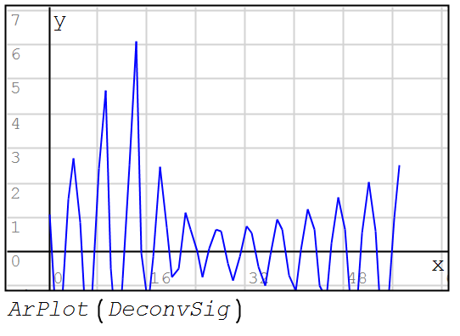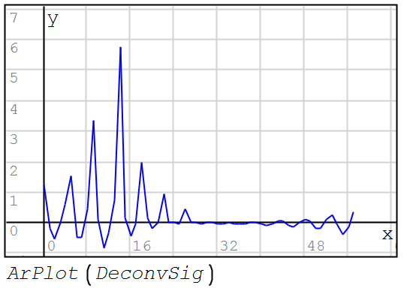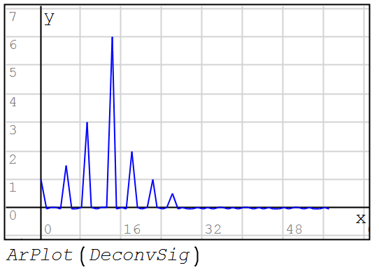

w=1/4,5 w=1/4,8 w=1/5

*Рис. 9.29.* Последовательное уточнение

Таким образом, исходный сигнал представлен на последнем графике, а подобранная импульсная характеристика описывается выражением $\frac{e^{-\frac{x^{2}}{2{\left(\frac{1}{5}\right)}^{2}}}}{\sqrt{2π}\left(\frac{1}{5}\right)} \text{или}\text{,}​ \text{упрощенно} \frac{5e^{-\frac{25x^{2}}{2}}}{\sqrt{2π}}$.

Задание

1. Реализовать пример для вычисления свертки и деконволюции (второй и четвертый разделы).
2. Опробовать свертку и деконволюцию для заданных сигнала и импульсной характеристики (таблица 9.1), заменив указанным сигналом тот, что использовался в задании 1.
3. Реализовать пример свертки сигнала с функцией Гаусса и его деконволюции по пятому разделу.
4. Задать вместо сигнала ss в задании 3 тот, что определен вариантом (таблица 9.2).
5. Решить задачу определения параметров импульсной характеристики (функции Гаусса) по примеру в последнем разделе описания данной работы. При описании приводить все промежуточные результаты, обосновывать выбор того или иного множителя от этапа к этапу. Начальное приближение w брать равным 1. Менять только w (все по примеру в последнем разделе), причем:
6. искомое значение w не может быть менее 1/10 и более 1;
7. искомое значение w во всех вариантах представляет собой дробь вида $\frac{1}{c}$, где *c* – некоторое целое или дробное число;
8. *c* может иметь не более одного знака после запятой (к примеру, допускаются $c=5,1\text{ и }w=\frac{1}{5,1}$, $c=7\text{ и }w=\frac{1}{7}$, $c=4,4 \text{и} w=\frac{1}{4,4}$ и т.п.).

*Таблица 9.1*

Массивы для второго задания

|  |  |  |
| --- | --- | --- |
| **Вариант** | **Сигнал** | **Импульсная характеристика** |
| **1,6,11, 16,21,26** | 0.3,1.2,4,2.1,3.3,1.2,1.7,0 | 2,0,1 |
| **2,7,12, 17,22,27** | 0,1,0,2.5,2.6,1.1,0.7,0 | 1,0,0 |
| **3,8,13, 18,23,28** | 3,2.2,4,2.7,0.3,4.2,2.6,1.4 | 0,1,0 |
| **4,9,14, 19,24,29** | 1,1,1,3,1.7,2.1,3.7,1 | 0.5,1,0 |
| **5,10,15, 20,25,30** | 1.4,0.2,1,1.5,1.6,1.7,0.4,1 | 0.5,1,0 |

*Таблица 9.2*

Массивы для четвертого задания

|  |  |
| --- | --- |
| **Вариант** | **Сигнал** |
| **1,6,11, 16,21,26** | 0,1.4678,2.1005,2.7133,3.1638,3.7576,3.7757,3.5037,3.0221,2.4378,1.8475,1.6234,1.804,1.9676,2.0654,1.89,1.7957,3.3781,3.8225,4.2308,4.4874, 4.17,5.1476,5.0946,4.8222,4.3938,3.8494,2.5557,2.1918,1.6968,1.1857, 0.7479 |
| **2,7,12, 17,22,27** | 0.1435,0.3109,0.54,0.7522,0.84,0.7522,0.54,0.6269,0.8281,1.2424,1.6565,1.85,1.6565,1.1893,0.6846,0.316,0.1169,0.0427,0.0925,0.1607,0.2239, 0.25,0.4852,0.7269,1.0761,1.4127,1.5458,1.37,0.9836,0.5662,0.4749, 0.5593,0.8036,1.1193,1.25,1.1193,0.8036,0.4626,0.591,0.8969,1.4208, 1.9789,2.21,1.9789,1.4208,0.8179,0.3775,0.1397 |
| **3,8,13, 18,23,28** | 0.6302,0.8292,1.0088,1.1346,1.18,1.1346,2.3173,2.5509,2.7247,2.7987, 2.45,2.3558,2.0944,1.7217,1.3085,2.3989,1.9465,2.368,2.6635,2.77, 2.6635,2.368,1.9465,1.4794,1.0396,0.9667,1.2719,1.5473,1.7404,1.81, 2.3653,2.3695,2.2721,2.0917,1.8493,2.2413,2.4689,2.6089,2.6345,2.5291,2.0097,1.7867,1.4687,1.1162,0.7844 |
| **4,9,14, 19,24,29** | 0.0358,0.1073,0.235,0.3761,0.44,0.3761,0.235,0.1073,0.0358,0.0584, 0.1487,0.3258,0.5215,0.61,0.5215,0.3258,0.1487,0.0496,0.2049,0.5779, 1.2658,2.0261,2.37,2.0261,1.2658,0.5779,0.1928,0.047,0,0.3002,0.8998, 1.9708,3.1545,3.69,3.1545,1.9708,0.8998,0.3002,0.2823,0.6267,1.3726, 2.197,2.57,2.197,1.3726,0.7935,0.709,1.1459,1.7525,2.05,1.7525,1.0949, 0.4999,0.1668,0.0407 |
| **5,10,15, 20,25,30** | 0.0632,0.2324,0.5891,1.0295,1.24,1.0295,0.5891,0.2324,0.0632,0.1836, 0.6316,1.6011,2.7979,3.37,2.7979,1.6011,0.6316,0.1717,0.0322,0.1901, 0.699,1.7722,3.0968,3.73,3.1278,1.8865,0.9889,0.6965,0.6456,0.5064, 0.2898,0.1143,0.1233,0.345,0.86,1.5027,1.81,1.5786,1.1392,1.0471, 1.3293,1.5073,1.237,0.7079,0.2792,0.0759,0.0142 |

1. Построение нерекурсивных цифровых фильтров методом частотной выборки и их применение

Цель работы: получение навыков проектирования и применения нерекурсивных цифровых фильтров.

Планируемая продолжительность: от 2 до 4 академических часов.

Тип работы:  с использованием компьютерных средств.

Теоретические основы

Цифровым фильтром называют математическое выражение, применив к некоторому сигналу которое можно получить копию данного сигнала, в которой подавлена та или иная область частот, причем и сигнал, и его копия являются цифровыми величинами (массивы дискретных значений). Такие фильтры можно реализовать и аппаратно, так же, как и аналоговые, но из-за растущей сложности структуры с увеличением порядка чаще прибегают к программной реализации фильтра, и уже программу записывают в некое вычислительное устройство, обрабатывающее входной сигнал.

Цифровые фильтры могут реализовывать те же выражения, что и аналоговые (Баттерворта, Кауэра, Бесселя и т.п.), но, вместе с тем, позволяют получить и фильтры, передаточная характеристика которых задана произвольно (буквально можно вручную по точкам задать идеальную для конкретного случая характеристику и получить выражение для ее реализации).

Цифровые фильтры в самой широкой классификации принято делить на рекурсивные (используют обратную связь) и нерекурсивные (не используют обратную связь). Их также называют БИХ (c бесконечной импульсной характеристикой) и КИХ (с конечной импульсной характеристикой) фильтрами.

В рамках данной работы рассмотрим нерекурсивные цифровые фильтры. Основной характеристикой таких фильтров является импульсная характеристика:

$$h_{k}=[h_{0},h_{1},...,h_{M-1}],$$

где [] – обозначение массива дискретных значений;

*M* – число точек в импульсной характеристике.

Применить фильтр с импульсной характеристикой $h_{k}$ к сигналу $s$ из *N* точек можно, воспользовавшись следующим алгоритмом работы фильтра:

$$y_{m}=\sum_{i=0}^{N+2\left(M-1\right)}{s_{i}⋅h_{m-i}},$$

который, фактически, является сверткой импульсной характеристики фильтра и входного сигнала.

Проектирование нерекурсивного фильтра в Smath Studio

Для реализации нерекурсивного ЦФ в Smath Studio сперва вновь зададим выражения для свертки. Так как в данной работе она используется для фильтрации, назовем ее Filt, в отличие от прошлой работы.

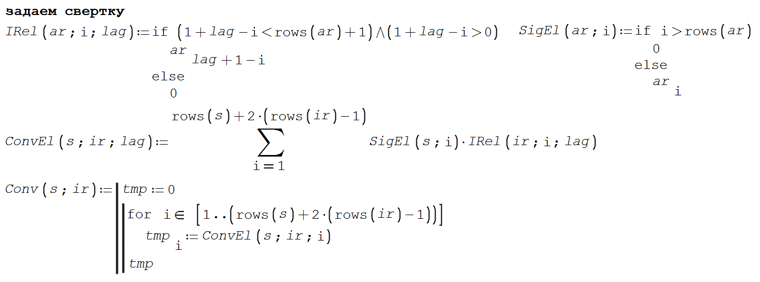

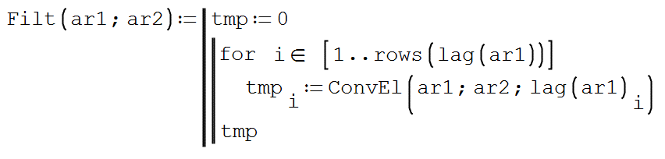

*Рис. 11.1.* Задание свертки для фильтрации

Рассмотрим работу фильтра на примере. Зададим сигнал, состоящий из двух частот.

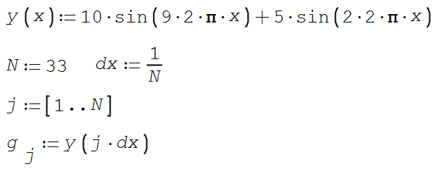

*Рис. 11.2.* Тестовый сигнал

А также фильтр с импульсной характеристикой, приведенной ниже.

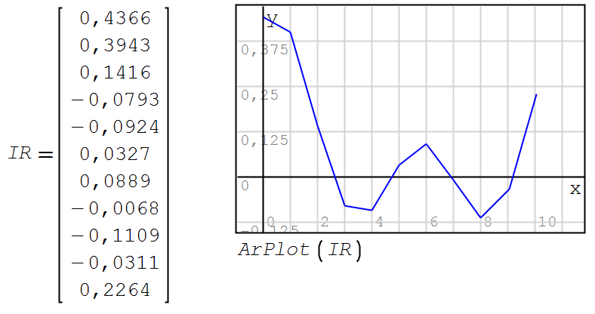

*Рис. 11.3.* Импульсная характеристика

Теперь построим график сигнала до и после фильтрации.

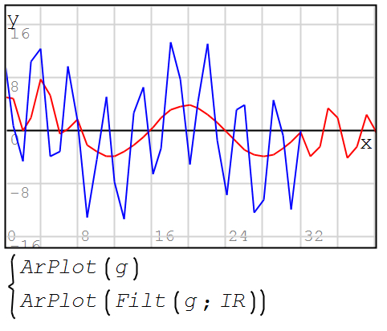

*Рис. 11.4.* Результат фильтрации

Синим – сигнал до фильтрации, красным – после. Можно видеть, что в средней части сигнал после фильтрации практически идеально гладкий, тогда как по краям имеются существенные искажения. Это обусловлено тем, что по краям не все значения импульсной характеристики фильтра участвуют в свертке, так как они не накладываются на соответствующие значения сигнала, в средней же части участвуют все значения импульсной характеристики.

Зная, как применять фильтр к тому или иному сигналу, логично поставить вопрос о том, как же формировать импульсную характеристику фильтра, чтобы иметь возможность получить подавление на нужной частоте, ведь сама по себе импульсная характеристика не несет информации о частоте среза. Для этого можно поступить достаточно просто: задать желаемую частотную характеристику фильтра и определить на ее основе требуемую импульсную.

Алгоритм работы здесь следующий: задать дискретные отсчеты требуемой амплитудно-частотной (АЧХ) и фазо-частотной характеристики (ФЧХ) фильтра, после чего подставить ФЧХ в качестве аргумента в комплексную экспоненту, перемножить АЧХ на комплексную экспоненту в степени ФЧХ и найти ОДПФ данного произведения. Полученный результат и будет требуемой импульсной характеристикой.

$$h_{k}=iF_{k}\left(\left|H\left(jω\right)\right|⋅e^{jϕ}\right),$$

где $h_{k}$- *k*-ое значение импульсной характеристики фильтра;

- *k*-ое значение ОДПФ;

- АЧХ;

- ФЧХ;

*j* – мнимая единица.

Чтобы реализовать данный алгоритм, сперва зададим ДПФ и ОДПФ.

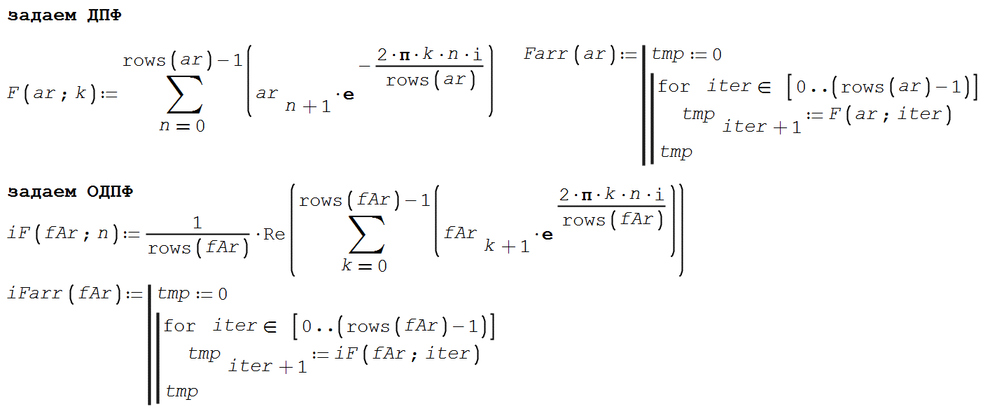

*Рис. 11.5.* Задание ДПФ и ОДПФ

Также нам требуется умножить два массива поэлементно. Для этого зададим функцию, которая в качестве параметров использует два массива. В правой части этой функции будет хорошо знакомая по предыдущим работам программа, подобная выражению для Farrили iFarrвыше, но вместо применения ДПФ или ОДПФ на каждом iter-ом шаге будет производиться умножение текущего элемента первого массива на текущий элемент второго. В дальнейших примерах в рамках данной работы эта функция будет названа mul(ar1,ar2).

Зададим также ряд функций, позволяющих получить график спектра от 0 до fд/2 частот (fд – частота дискретизации), поскольку зеркальная часть модуля преобразования Фурье физического смысла не несет.

Сперва зададим функцию, которая формировала бы массив, состоящий из взятых по модулю элементов исходного массива, принимаемого в качестве параметра (это нужно, чтобы найти модуль ДПФ). В дальнейших примерах в рамках данной работы эта функция будет названа absa(ar).

Теперь отсечем у спектра значения при частотах больших, чем fд/2. Для этого формируем функцию, которая дает массив значений исходного массива в диапазоне от 1 до N/2+1 элемента (для оси у графика).

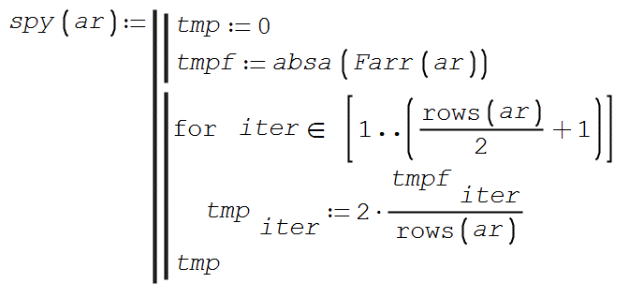

*Рис. 11.6.* Значения спектра

Создадим также функцию для формирования массива значений частот (для оси х графика). Здесь fd – частота дискретизации.

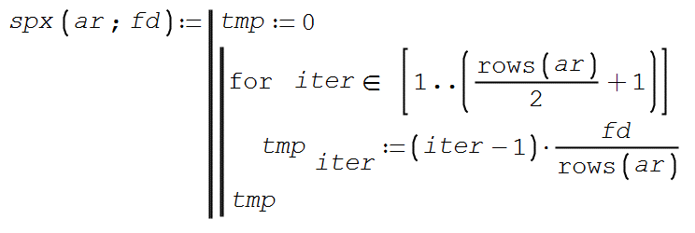

*Рис. 11.7.* Значения частот для спектра

И, наконец, объединим результат в один двумерный массив. Таким образом, при построении графика требуется вызвать лишь sp(ar;fd) под графиком в соответствующем   
поле .

Для построения графиков других массивов не забываем задать соответствующую функцию: .

Предположим, что задан некоторый сигнал g, который требуется очистить от высокочастотной помехи.

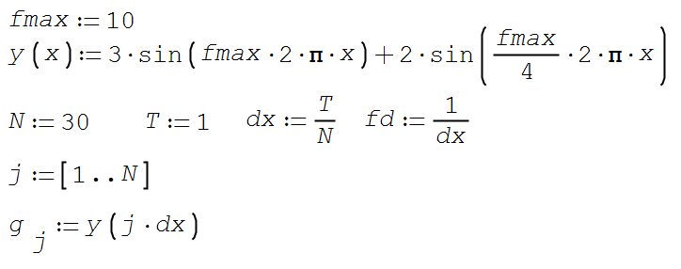

*Рис. 11.8.* Сигнал

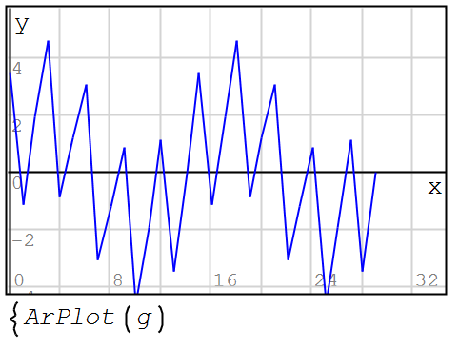

*Рис. 11.9.* График сигнала

Исследуя его спектр можно сказать, какие частоты в нем присутствуют (частота дискретизации fd известна).

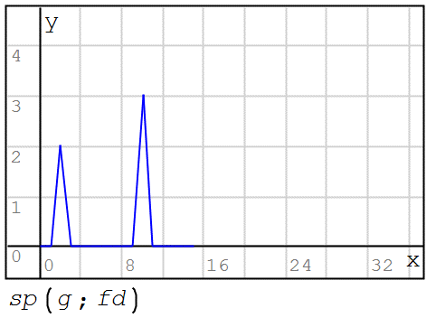

*Рис. 11.10.* Спектр сигнала

В данном случае в сигнале присутствуют частоты 10 Гц и 2 Гц. Следовательно, требуется оставить 2 Гц и отфильтровать 10 Гц.

Спроектируем частотную характеристику, соответствующую требованиям. Следует сразу отметить, что при проектировании характеристики необходимо сохранить зеркальную часть модуля ДПФ, поскольку после умножения на экспоненту в степени ФЧХ результат подвергнется ОДПФ, и если отбросить область, соответствующую отрицательным частотам, то ОДПФ даст неадекватный результат.

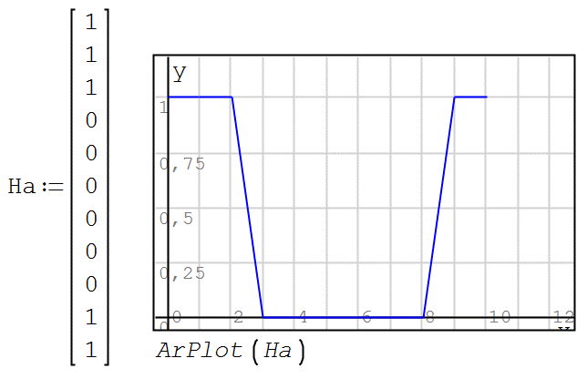

*Рис. 11.11.* Частотная характеристика фильтра

Еще раз напомним, что приведенный выше график (как и массив, его задающий), характеризует как фильтр будет реагировать на те или иные частоты. Последнему элементу массива (11-му) соответствует fd, первому – 0. Так как в данном примере   
fd=30 Гц, получим, что расстояние между соседними отсчетами по оси х имеет размер ~2,7 Гц. Число точек АЧХ фильтра равно числу точек его импульсной характеристики и выбирается пользователем (чем больше точек, тем дольше обработка, но тем точнее можно задать частоты на АЧХ). В данном случае 11 точек вполне хватает.

Если возникают проблемы при построении этой характеристики, можно посмотреть подробнее, как был получен данный график. При известной fdи подавляемой/пропускаемой частоте можно построить АЧХ идеального ФНЧ, который бы устранял 10 Гц, сохраняя 2 Гц. Построим данную теоретическую АЧХ.

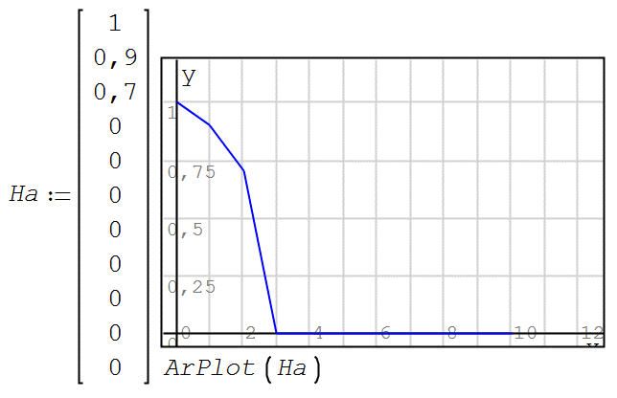

*Рис. 11.12.* Теоретическая АЧХ

Характеристика обращается в нуль на четвертом отсчете, который соответствует 2,7*3=~8 Гц, причем левее – плавно спадающая область пропускания, правее – ровная область подавления.

Достроим правую часть характеристики, отразив все значения характеристики, кроме первого. Отраженные элементы будут располагаться в следующем порядке – второй станет последним, третий – предпоследним и так далее. Первый элемент не учитывается потому, что он характеризует постоянную составляющую (соответствует нулевой частоте). В результате получим следующую характеристику, идентичную приведенной ранее.

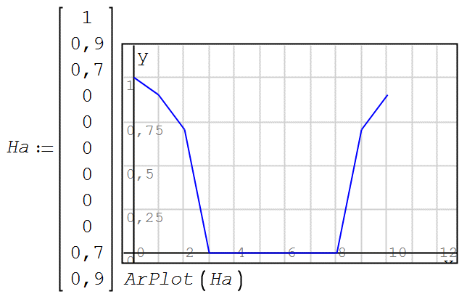

*Рис. 11.13.* Дополненная АЧХ

Теперь зададим ФЧХ. Так как по заданию требований к ней нет, но без нее алгоритм реализован быть не может, поступаем наиболее простым способом – задаем линейную ФЧХ.

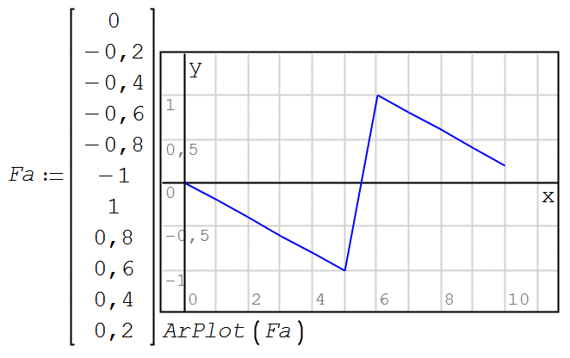

*Рис. 11.14.* Теоретическая ФЧХ

График ФЧХ является не просто зеркальным, по аналогии с АЧХ, но и инвертированным в правой части. Такую ФЧХ можно использовать и при заданном варианте.

Имеем массивы ФЧХ и АЧХ, можем начать восстанавливать импульсную характеристику. Для этого, сперва, сформируем массив, элементы которого равны комплексной экспоненте в степени ФЧХ.

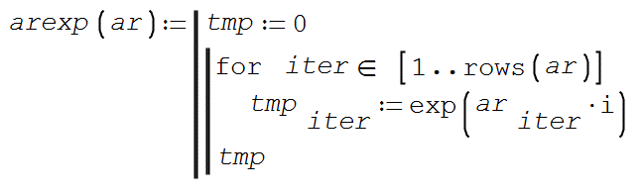



*Рис. 11.15.* Массив экспоненты

И рассчитаем импульсную характеристику .

Фильтруем исходный массив.

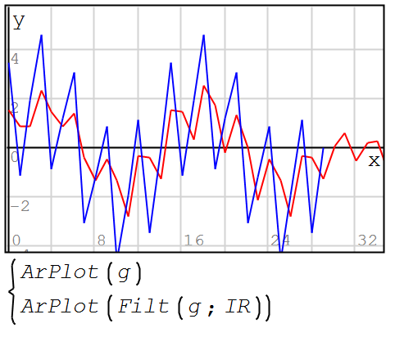

*Рис. 11.16.* Фильтрация массива

Видим, что помеха подавлена, но далеко не полностью. Проверяем АЧХ фильтра.

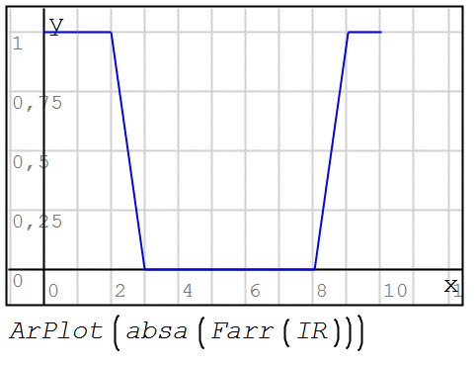

*Рис. 11.17.* АЧХ фильтра

Она совпадает заданной, значит все выполнено правильно.

Суть данной проблемы (подавления с меньшей амплитудой) в том, что проявляется так называемый эффект Гиббса. АЧХ рассчитанного фильтра (красный график), точно проходит через узлы дискретизации, однако между точками дискретизации сильно отличается от идеальной характеристики (синий график). При этом наблюдается сильная неравномерность АЧХ в полосе пропускания фильтра, и высокий уровень боковых лепестков в полосе заграждения.

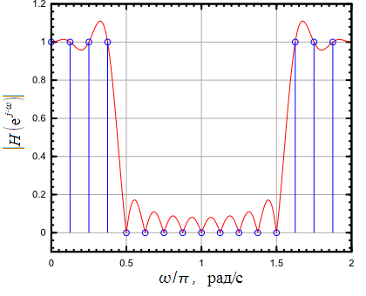

*Рис. 11.18.* Эффект Гиббса

Поскольку 10 Гц не попадает точно в точку, где коэффициент усиления равен нулю, помеха подавляется не полностью. Эта проблема решается либо проектированием фильтра с более плавной АЧХ в местах разрывов, либо увеличением порядка фильтра (тогда пульсации остаются, но их амплитуда во много раз меньше), либо проектированием такой АЧХ, чтобы подавляемая частота точно попадала в одно из значений.

Так как последний способ достаточно просто реализуется, попробуем прибегнуть к нему. Поскольку фильтр состоит из 11 точек, а в той форме, в которой сигнал был задан выше, частота дискретизации равна числу точек в сигнале, чтобы точно попасть на АЧХ в некоторую частоту, следует сделать размер сигнала кратным числу точек фильтра (на практике, когда фильтр и сигнал имеют большее число значений, это не обязательно). Меняем Nс 30 на 33.

Чтобы узнать, какой точке АЧХ соответствует та или иная частота, зададим итератор *l* и выражение, для формирования массива частот, соответствующих точкам импульсной характеристики.

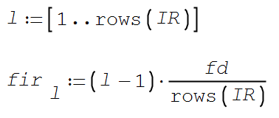

*Рис. 11.19.* Массив частот

Теперь построим АЧХ фильтра и вызовем рядом значения массива частот, чтобы сопоставить данные.

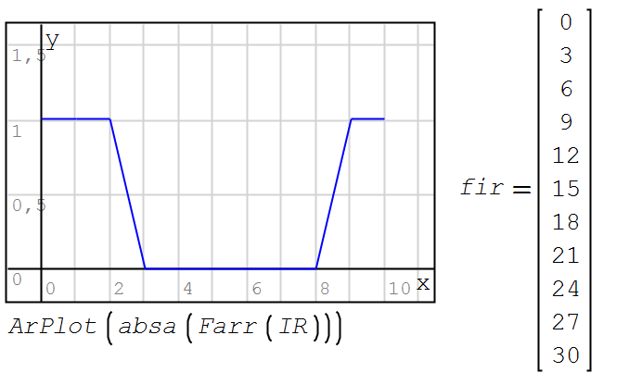

*Рис. 11.20.* АЧХ фильтра с частотами

По графику видно, что подавление начинается с 4 точки АЧХ (первое значение в нуле). В массиве частот видим, что полностью подавить фильтр с такой АЧХ может частоты 9 Гц, 12 Гц, 15 Гц (на частотах выше располагается зеркальная часть ДПФ).

Проверим работу фильтра. Изменим частоту помехи fmax на 12 и проверим результат.

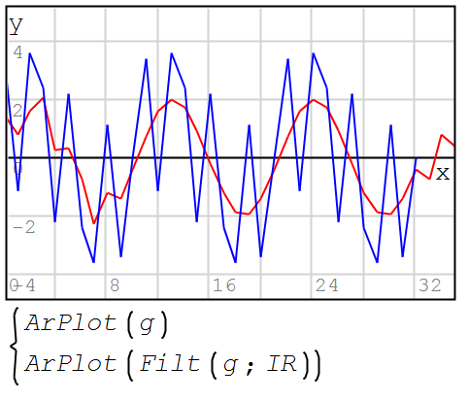

*Рис. 11.21.* Результат фильтрации

Видно, что в средней части, где задействованы все элементы импульсной характеристики фильтра, помеха подавляется полностью, что говорит о том, что правильный подбор числа точек в фильтре на практике позволяет создавать простые и довольно точные алгоритмы устранения помехи.

Задание

1. Повторить приведенный выше пример.
2. Изменить указанные в таблице ниже выражения в соответствии с заданными значениями;
3. Спроектировать фильтр для подавления слагаемого на частоте fmax в сигнале без подавления второго слагаемого.

*Таблица 11.1*

Варианты заданий

|  |  |
| --- | --- |
| **Вариант** | **Выражения** |
| **1,6,11, 16,21,26** |  |
| **2,7,12, 17,22,27** |  |
| **3,8,13, 18,23,28** |  |
| **4,9,14, 19,24,29** |  |
| **5,10,15, 20,25,30** |  |

1. Непрерывное вейвлет-преобразование дискретных сигналов

Цель работы: изучение возможностей применения вейвлет-преобразования при обработке сигналов.

Планируемая продолжительность: от 2 до 4 академических часов.

Тип работы:  с использованием компьютерных средств.

Теоретические основы

Непрерывное вейвлет преобразование (НВП) – еще один инструмент анализа сигнала, а также его сжатия. Для сигнала *f*(*t*) НВП определяется следующим образом:

$W\left(a,b\right)=\frac{1}{\sqrt{a}}\int_{-∞}^{∞}{f\left(t\right)⋅ψ\left(\frac{t-b}{a}\right)}dt,$ (13.1)

где $ψ\left(\frac{t-b}{a}\right)$- вейвлет, используемый для анализа;

*a* – параметр масштаба вейвлета;

*b* – параметр сдвига вейвлета.

То есть, вычислив интеграл (13.1) для какого-либо сигнала получим двумерную поверхность с величинами *a* и *b* в качестве параметров. Принято обозначать по оси абсцисс параметр *a*, по оси ординат – *b*, а *W*(*a*,*b*), который называется вейвлет-коэффициентом при данных *a,b*. Соответственно результат вычисления (13.1) – набор вейвлет-коэффициентов при всех допустимых *a* и *b*.

С увеличением *a* вейвлет сжимается вдоль оси абсцисс   
(и наоборот), с увеличением *b* – сдвигается вдоль сигнала. При сжатии вейвлета, в сущности, увеличивается частота присутствующих в нем составляющих (так как при сжатии уменьшается период), поэтому можно сказать, что **ось *a* на графике вейвлет-коэффициентов сопоставима с осью частот, а ось *b* – с осью времени.** То есть, НВП относится к классу частотно-временных преобразований, позволяющих анализировать изменение частотного состава сигнала с течением времени.

Можно обратить внимание, что при конкретных значениях *a* (в данном примере *a*=1) выражение (13.1) принимает знакомый вид:

$$W\left(1,b\right)=\frac{1}{\sqrt{a}}\int_{-∞}^{∞}{f\left(t\right)⋅ψ\left(t-b\right)}dt,$$

что соответствует ВКФ сигнала и вейвлета. Следовательно, НВП является множеством функций взаимной корреляции сигнала с вейвлетом при различных масштабах *a* последнего.

Для дискретных сигналов, за счет замены интеграла на сумму, (13.1) примет вид:

$W\left(a,b\right)=\frac{Δt}{\sqrt{a}}\sum_{j=1}^{N}{S_{j}⋅ψ\left(\frac{j⋅Δt-b}{a}\right)},$ (13.2)

где $Δt$- интервал дискретизации;

- дискретный сигнал.

В качестве вейвлета может быть использован целый ряд функций, допускается даже использование собственной функции в качестве вейвлета. Чтобы быть вейвлетом, функция должна удовлетворять некоторым требованиям, которые здесь описываться не будут. На практике чаще всего используют MHAT-вейвлет (Mexican Hat, мексиканская шляпа):

$ψ\left(t\right)=\left(1-t^{2}\right)e^{-\frac{t^{2}}{2}}.$ (13.3)

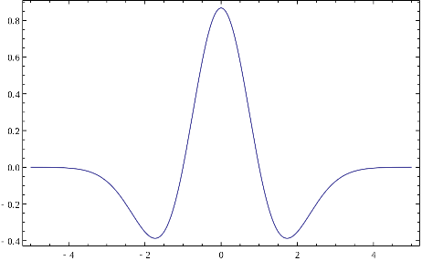

*Рис. 13.1.* MHAT-вейвлет

Для визуализации НВП принято использовать так называемую скалограмму, значения для которой вычисляются на основе вейвлет-коэффициентов:

$Sk\left(a,b\right)={\left|W\left(a,b\right)\right|}^{2}.$ (13.4)

Ниже представлен пример сигнала и его скалограммы.

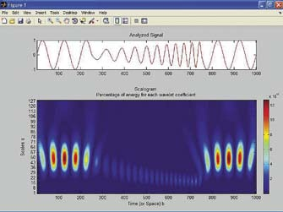

*Рис. 13.2.* Сигнал и его скалограмма

Непрерывное вейвлет-преобразование в Smath Studio

Для реализации НВП необходимо сперва задать вейвлет. В данной работе ограничимся MHAT-вейвлетом.

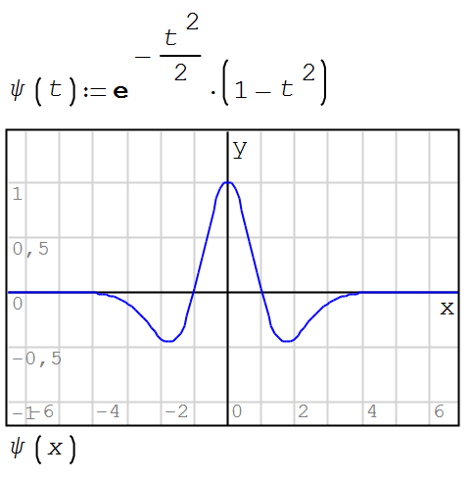

*Рис. 13.3.* MHAT-вейвлет в Smath

Зададим анализируемый сигнал. Чтобы увидеть основное отличие ДПФ от НВП, в сигнале предусмотрено резкое повышение частоты.

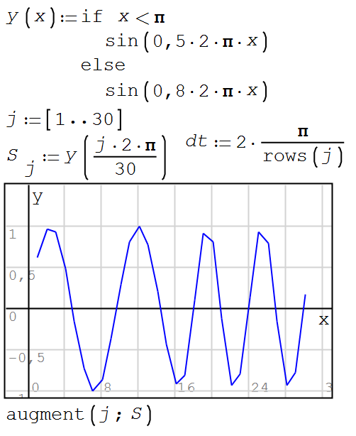

*Рис. 13.4.* Анализируемый сигнал

Теперь можно сформировать выражение для самого НВП. Как было подмечено выше, НВП при конкретных значениях масштаба является ВКФ вейвлета и сигнала. Воспользуемся этими данными и на основе спроектированного в предыдущих работах выражения для ВКФ зададим в Smath выражение (13.2), как это представлено на рисунке ниже.

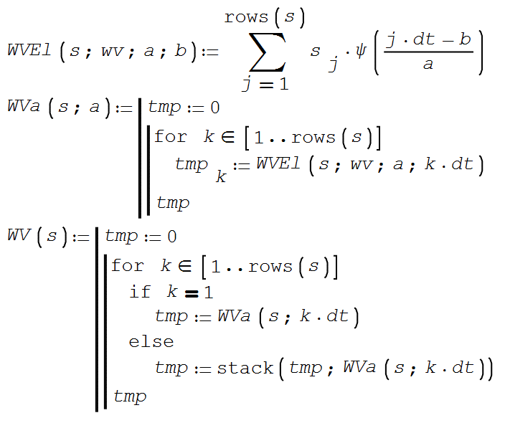

*Рис. 13.5.* Задание НВП

Поскольку Smath Studio не имеет на момент написания данного пособия возможности удобно представлять массивы дискретных значений в виде поверхностей/графиков распределения, потребуется экспортировать массив в xlsx формат и уже в программе Excel построить график. Функция экспорта в Smath Studio доступна после установки дополнения XlsxImportExport (на компьютерах 410 аудитории уже установлено, если необходимо добавить данный плагин дома, откройте Сервис-Дополнения нажмите в верхнем правом углу на Локально, выберите Галерея и в строке поиска внизу введите начало названия плагина, щелкните по нему ЛКМ, нажмите кнопку Установить внизу, перезагрузите программу).

Чтобы скопировать содержимое массива в файл xlsx, следует ввести

,

где tmp – переменная для исполнения функции экспорта, название может быть любым, если ввести только правую часть выражения – файл не создастся, поэтому требуется сопоставить данной функции переменную;

array – массив, значения которого необходимо сохранить в Excel таблице;

filename – имя файла, в который запишется указанный массив (сохраняется в той же папке, что и запущенный документ Smath Studio).

В рамках описанного в предыдущем разделе примера для успешного экспорта вводилась следующая строка .

Обратите внимание, экспортируется массив вейвлет-коэффициентов, а не скалограмма, так как значения не обрабатываются в соответствии с выражением (13.4), чтобы не перегружать Smath и проверить правильность вычисления коэффициентов графически.

Перед экспортом не забудьте сохранить документ Smath Studio, чтобы быть уверенным в пути, куда сохраняется ваш xlsx-файл.

Для построения объемного графика в Excel 2007 выделите весь массив данных, перейдите на вкладку Вставка, здесь выберите Другие диаграммы – Поверхность. Для вейвлет-коэффициентов принято использовать плоский график распределения, в котором значения по оси z задаются цветом. В Excel данный тип графика находится в открытом меню в разделе Поверхность и называется Контурная.

Результат построения скалограммы для описанного выше примера на рисунке.

*Рис. 13.6.* Коэффициенты НВП в Excel

Из графика коэффициентов видно, что при малых значениях *a*, что соответствует большому масштабу вейвлета, мелких деталей выявлять не удается, но четко видна граница перехода сигнала из одной частоты в другую. Причем, при масштабе, которому соответствует приблизительно 9й ряд, эта граница по временному положению совпадает с ее положением в самом сигнале. Идентифицировать данный участок как границу двух частот легко – при масштабе большем граница смещается в сторону, а при меньшем начинают проявляться более мелкие детали, соответствующие отдельным полупериодам синусоиды (то есть в подобных случаях следует искать такой масштаб, при котором за счет совсем уж мелких деталей, таких как отдельные вершины, граница частот не уводится в сторону, и при котором детализация не столь мала, что граница «уплывает» или размывается). Подобный случай рассматривается на рисунке ниже (в сущности, совпадает с нашим премером, но здесь коэффициентов больше, сигнал большей длительности, за счет чего результат выглядит плавнее, присутствуют полутона).

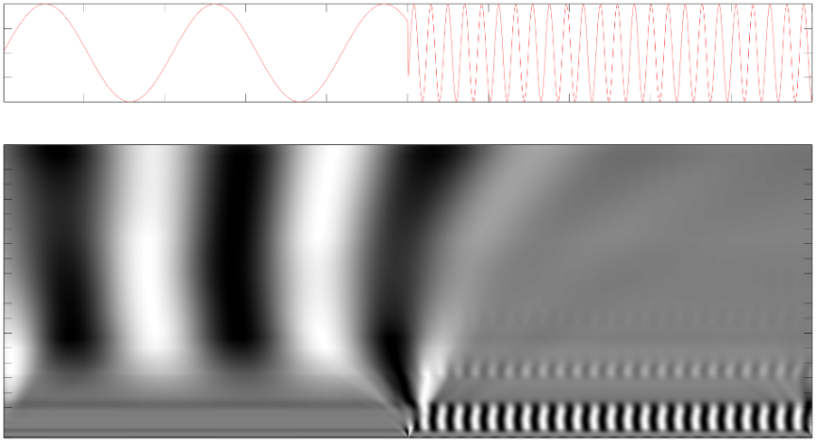

*Рис. 13.7.* Пример резкого перехода частот

Теперь построим скалограмму уже в Excel. Для этого, в целях удобства, создадим в нем новый лист и в ячейке A1 напишем « =ABS( » без кавычек и пробелов, перейдем назад на первый лист, выделим ячейку A1, закроем скобку и нажмем Enter. После этого вернемся на второй лист, и в ячейке А1 добавим в конце ^2. Теперь растянем эту ячейку вправо до столбца AD включительно, после чего, не снимая выделения, растянем строку вниз до 30 строки включительно. Не снимая выделения построим график поверхности аналогично предыдущему случаю. Теперь перед нами скалограмма.

*Рис. 13.8.* Скалограмма в Excel

Граница частот видна еще контрастнее из-за модуля и квадратирования.

Сравним скалограмму с частотным спектром. Для этого зададим выражения для его реализации, рассмотренные в прошлых работах.

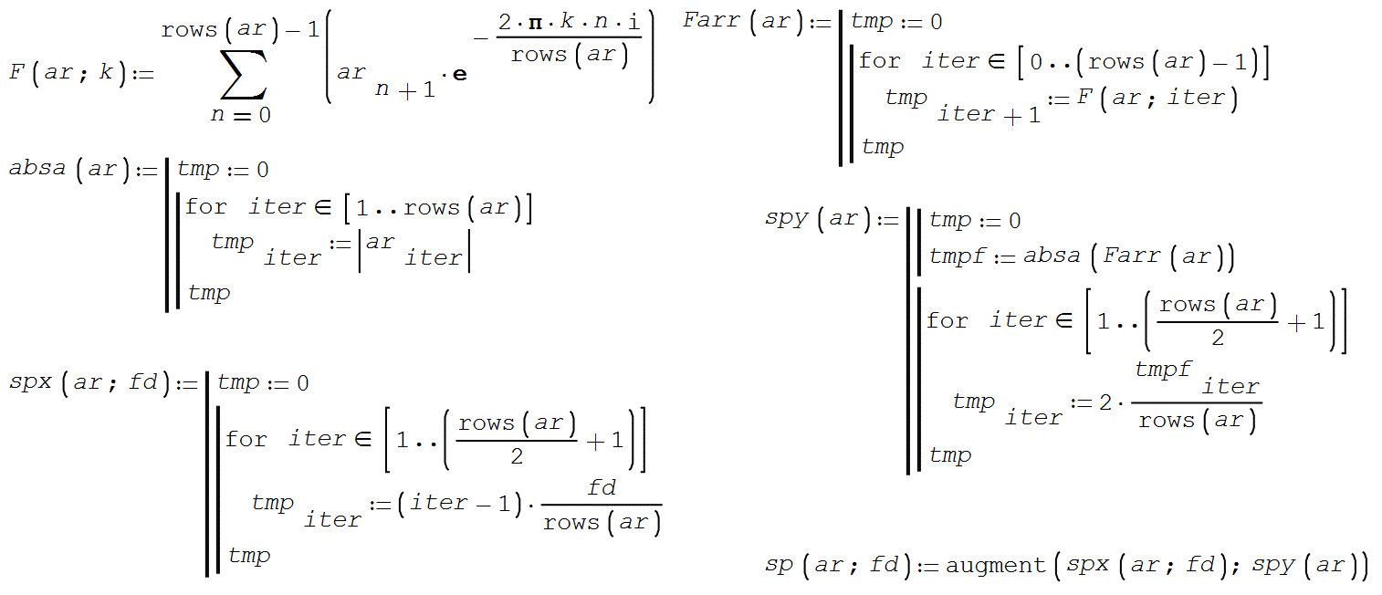

*Рис. 13.9.* Выражения для реализации спектра

И построим соответствующий график.

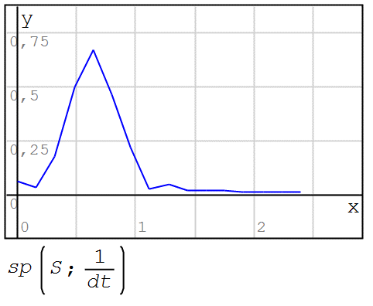

*Рис. 13.10.* График спектра

Можно видеть, что из-за близости частот на спектре они объединяются. При этом данный график не представляет никакой информации об изменении во времени спектра сигнала, в отличие от скалограммы (или самих вейвлет-коэффициентов).

Задание 1

1. Задать сигнал в соответствии с вариантом, построить его график
2. Задать MHAT-вейвлет, построить его график
3. Задать выражения для реализации НВП
4. Сформировать массив вейвлет-коэффициентов заданного сигнала
5. Экспортировать массив коэффициентов в Excel и построить в нем как график коэффициентов, так и скалограмму.
6. Построить спектр сигнала по ДПФ.
7. Записать вывод об отличиях и схожести получения спектра по ДПФ и скалограммы вейвлет-преобразования

*Таблица 13.1.*

Варианты заданий

|  |  |
| --- | --- |
| **Варианты** | **Сигнал** |
| **1,6,11, 16,21,26** |  |
| **2,7,12, 17,22,27** |  |
| **3,8,13, 18,23,28** |  |
| **4,9,14, 19,24,29** |  |
| **5,10,15, 20,25,30** |  |

1. Фильтрация сигналов с применением непрерывного вейвлет-преобразования

Цель работы: изучение возможностей применения непрерывного вейвлет-преобразования для фильтрации сигналов.

Планируемая продолжительность: от 2 до 4 академических часов.

Тип работы:  с использованием компьютерных средств.

Фильтрация сигнала с применением непрерывного вейвлет-преобразования

В данном практическом занятии, как и на предыдущих, рассматривается НВП дискретных сигналов. Результатом такого НВП является массив коэффициентов (двумерный массив), в котором от столбца к столбцу меняется параметр *b*, связанный с временем, а от строки к строке – параметр *a*, связанный с частотой. Таким образом, массив вейвлет-коэффициентов можно охарактеризовать как поверхность, содержащая сведения о изменении сигнала во времени (по оси *x*) и по частоте (по оси *y*).

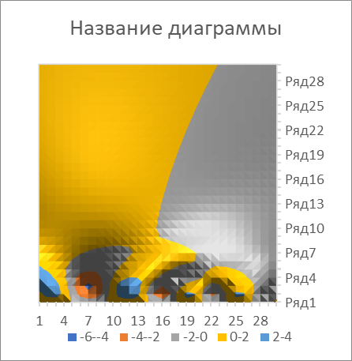

*Рис. 14.1.* Вейвлет-коэффициенты

Помимо этого известно, что имеется обратное НВП (ОНВП), позволяющее из массива вейвлет-коэффициентов восстановить исходный сигнал. Следовательно, **если обнулить часть вейвлет-коэффициентов в массиве и затем восстановить из него сигнал с помощью ОНВП, можно очистить сигнал от соответствующих частотных компонентов в соответствующем временном участке сигнала.** Именно таким образом и реализуется фильтрация на базе НВП.

Обратное непрерывное вейвлет преобразование

Известно выражение для прямого НВП:

$$W\left(a,b\right)=\frac{1}{\sqrt{a}}\int_{-∞}^{∞}{f\left(t\right)⋅ψ\left(\frac{t-b}{a}\right)}dt,$$

где $ψ\left(\frac{t-b}{a}\right)$- вейвлет, используемый для анализа;

a – параметр масштаба вейвлета;

b – параметр сдвига вейвлета.

Для дискретных сигналов данное выражение принимает вид:

$W\left(a,b\right)=\frac{Δt}{\sqrt{a}}\sum_{j=1}^{N}{S_{j}⋅ψ\left(\frac{j⋅Δt-b}{a}\right)},$ (14.1)

где $Δt$- интервал дискретизации;

- дискретный сигнал.

При этом *a, b* также изменяют дискретно с некоторым шагом. В результате и формируется массив вейвлет-коэффициентов.

Для восстановления из массива вейвлет-коэффициентов исходного сигнала используют выражение:

$$f\left(t\right)=\frac{1}{C_{ψ}}\int_{-∞}^{∞}{\int_{-∞}^{∞}{\frac{1}{\sqrt{a}⋅a^{2}}W\left(a,b\right)⋅ψ\left(\frac{t-b}{a}\right)da}} db,$$

где $C_{ψ}$- постоянная допустимости используемого вейвлета, **для используемого в работе вейвлета MHAT $C_{ψ}=π$** .

Для дискретных сигналов с учетом $C_{ψ}=π$ данное выражение принимает вид:

$S_{j}=\frac{1}{π}\sum_{k=1}^{L}{\sum_{i=1}^{M}{\frac{1}{\sqrt{i⋅Δa}⋅{\left(i⋅Δa\right)}^{2}}W_{i,k}⋅ψ\left(\frac{j⋅Δt-k⋅Δb}{i⋅Δa}\right)}},$ (14.2)

где $Δt$- интервал дискретизации;

- шаг изменения масштаба (выбирается при прямом НВП);

- шаг изменения сдвига (выбирается при прямом НВП);

*i* – текущая строка;

*k* – текущий столбец;

- текущий элемент в массиве вейвлет-коэффициентов;

*j* – текущий номер элемента в дискретном сигнале *S*.

Импорт массивов из файлов Excel в Smath Studio

Установленный в одной из предыдущих работ модуль для Smath Studio позволяет не только выгружать из этой программы данные в таблицу .XLSX, но и загружать данные из них же. Для этого используется следующая функция .

Здесь А – название массива, в который запишется массив из ячеек файла wavelet.xlsx, **который лежит в той же папке, что и открытый документ Smath Studio.** Второй параметр функции – имя листа, на котором содержатся данные. Описанное в примере имя автоматически присваивается листу файла при экспорте из Smath Studio.

Реализация алгоритма фильтрации с помощью НВП с использованием Smath Studio и Excel

В Smath Studio сперва зададим знакомый по прошлым работам вейвлет MHAT.

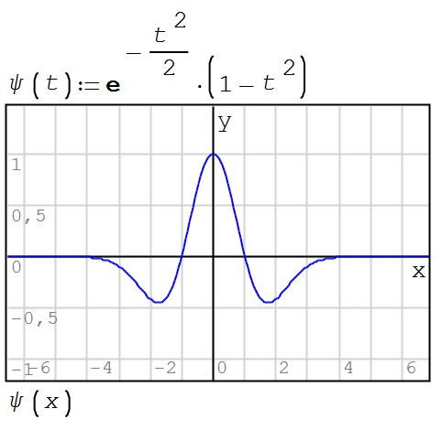

*Рис. 14.2.* MHAT-вейвлет

После чего – сам фильтруемый сигнал.

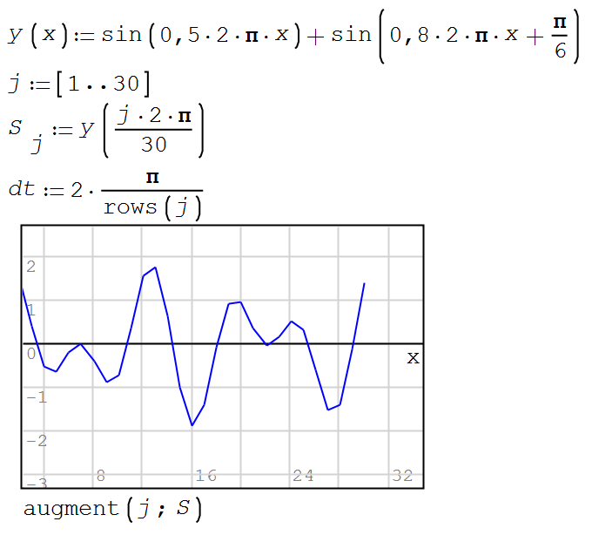

*Рис. 14.3.* Тестовый сигнал

Задаем, как и в прошлой работе, прямое НВП.

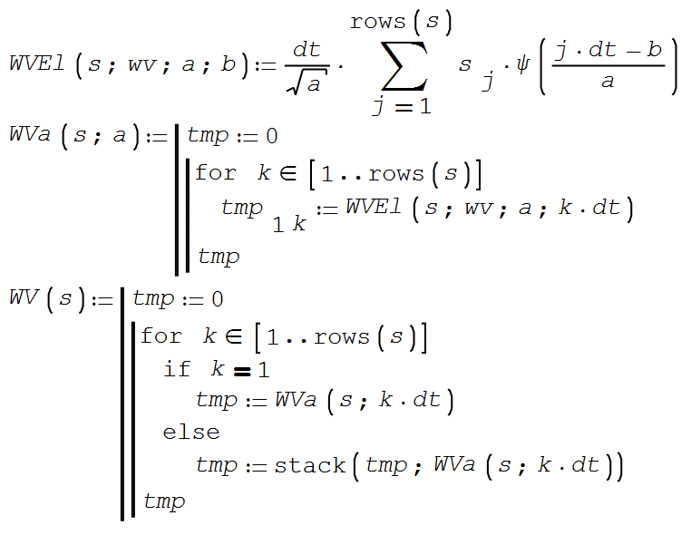

*Рис. 14.4.* НВП

И обратное НВП (в нашем случае $Δt=Δa=Δb$).

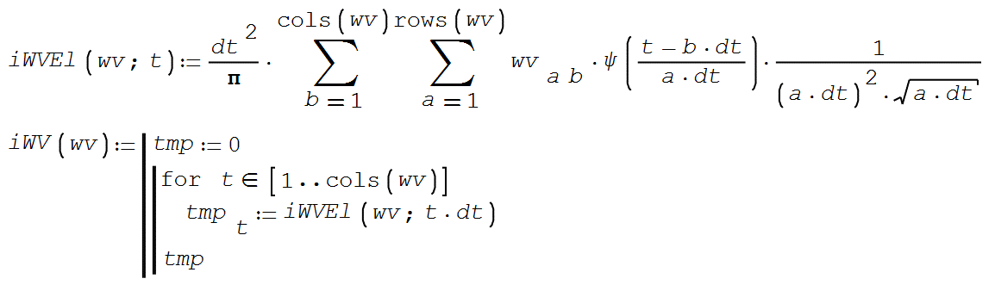

*Рис. 14.5.* Обратное НВП

Выгрузим данные прямого НВП в файл: .

Переименуем этот файл в проводнике в wavelet1.xlsx. Откроем его. Выделим весь диапазон значений и построим график (вставка – диаграмма – поверхностная - контурная).

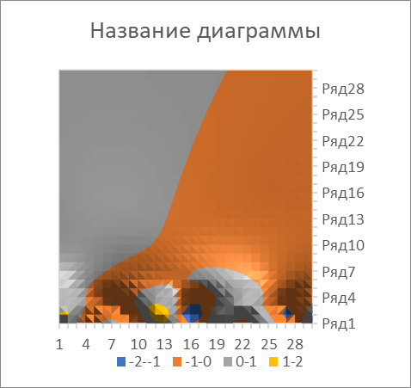

*Рис. 14.6.* График вейвлет-коэффициентов

Попробуем отфильтровать в первых 10 столбцах высокие частоты, которые, согласно графику коэффициентов, сосредоточены в рядах 1-7. Для этого во все ячейки в диапазоне A1:J7 запишем значение 0 (можно выделить весь диапазон, в строке ввода значений сверху вписать 0 и нажать Ctrl+Enter на клавиатуре).

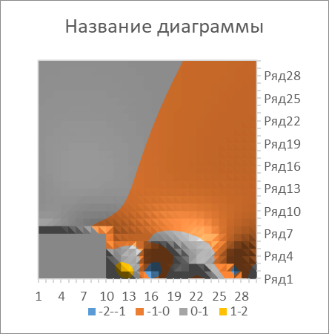

*Рис. 14.7.* Отфильтрованные   
коэффициенты

По графику вейвлет-коэффициентов видно, что в начальной области сигнала верхние частоты должны быть отфильтрованы (они отсутствуют). Сохраняем файл.

Импортируем данные из файла с отфильтрованными вейвлет-коэффициентами в массив с именем А в Smath Studio: .

Строим график сигнала, полученного из отфильтрованного массива.

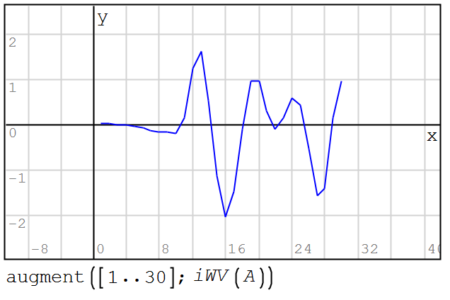

*Рис. 14.8.* Отфильтрованный сигнал

Как видим, в сигнале отсутствуют выбросы на границе фильтрации, при том, что коэффициенты были обнулены без какого-либо окна.

Попробуем устранить только высокочастотную составляющую в более широкой временной области сигнала, не подавив низкочастотную. Для этого вновь выгрузим данные вейвлет-коэффициентов в файл wavelet.xlsx, переименуем его в wavelet1.xlsx (прежний wavelet1.xlsx можно удалить/переместить/переименовать) и обнулим в нем коэффициенты A1:T2. Вновь построим график. Можно видеть, что фильтрация осуществляется крайне эффективно и просто.

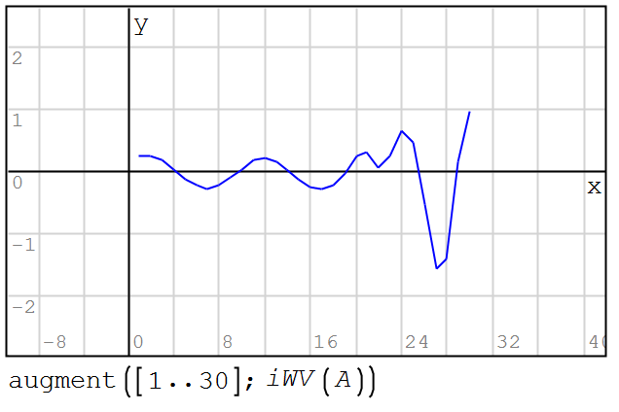

*Рис. 14.9.* Повторная фильтрация

Задание

Реализовать алгоритм фильтрации из последнего раздела для заданного вариантом сигнала.

*Таблица 14.1*

Варианты заданий

|  |  |
| --- | --- |
| **Вариант** | **Сигнал** |
| **1,6,11, 16,21,26** |  |
| **2,7,12, 17,22,27** |  |
| **3,8,13, 18,23,28** |  |
| **4,9,14, 19,24,29** |  |
| **5,10,15, 20,25,30** |  |

Библиографический список

1. Градштейн И.С. Таблицы интегралов, сумм, рядов и произведений / И.С. Градштейн, И.М. Рыжик – М.: Физматгиз, 1963, – 1100 с.
2. Баскаков С.И. Радиотехнические цепи и сигналы / С.И. Баскакв. – М.: - Высшая школа, 2000. – 462с.
3. Дубнищев Ю.Н. Теория и преобразование сигналов в оптических системах / Ю.Н. Дубнищев. – Новосибирск: изд-во НГУ, 2004. – 275 с.
4. Стеценко О.А. Радиотехнические цепи и сигналы: учеб. / О.А. Стеценко. – М.: Высш. шк., 2007. – 432 с.
5. Садовский Г.А. Теоретические основы информационно-измерительной техники / Г.А. Садовский. – М.: - Высшая школа, 2008. – 478с.
6. Романенко С.В. Классификация математических моделей аналитических сигналов в форме пиков / С.В. Романенко, А.Г. Стремберг // Журнал аналитической химии. – 2000. – Т.55, N11, – с. 44-48.
7. Стремберг А.Г. Систематическое исследование элементарных моделей аналитических сигналов в виде пиков и волн / А.Г. Стремберг, С.В. Романенко, Э.С. Романенко // Журнал аналитической химии. – 2000. – Т55, N7, – с.687-697.
8. Сайфуллин Р.Т. Вейвлет-анализ в обработке сигналов аналитических приборов / Р.Т. Сайфуллин, А.А. Наумов // Известия Самарского научного центра Российской академии наук. – 2016. – Т. 18. № 1-2. – c. 412-415.

СОДЕРЖАНИЕ

Введение 3

Общие положения выполнения работ в рамках занятий 4

Работа №1. Общая теория радиотехнических сигналов 6

Вычисление мощности и энергии сигнала **Ошибка! Закладка не определена.**

Задание 1 **Ошибка! Закладка не определена.**

Вычисление косинуса угла между двумя сигналами **Ошибка! Закладка не определена.**

Задание 2 **Ошибка! Закладка не определена.**

[Работа №2. Автокорреляционная и взаимнокорреляционная   
функция дискретных и непрерывных сигналов 10](#_Toc104389978)

Теоретические основы 18

ВКФ и АКФ дискретного сигнала **Ошибка! Закладка не определена.**

АКФ и ВКФ непрерывных сигналов **Ошибка! Закладка не определена.**

Задание 31

Работа №3. Критерии выбора частоты дискретизации Ошибка! Закладка не определена.

Теоретические основы **Ошибка! Закладка не определена.**

[Реализация критериев выбора частоты дискретизации   
в Smath Studio **Ошибка! Закладка не определена.**](#_Toc104389985)

Задание **Ошибка! Закладка не определена.**

Работа №4. Корреляционная функция и преобразование Лорана 6

Теоретические основы 6

Задание 1 8

Задание 2 8

Работа №5. Дискретное преобразование Фурье 32

[Основные понятия преобразования Фурье   
для дискретных сигналов 32](#_Toc104389992)

Реализация преобразования Фурье в Smath Studio 33

Задание 42

Работа №6. Частотно-временные способы анализа сигналов с применением преобразования Фурье 43

Коротко-временное преобразование Фурье в Smath Studio 49

Оконное преобразование Фурье 54

Реализация ОКПФ в Smath Studio 55

Задание 58

Работа №7. Разложение сигнала в ряд Фурье по гармоникам 10

Теоретические основы 10

Задание 11

[Работа №8. Применение корреляционной функции   
и преобразования Фурье для исследования сигналов 105](#_Toc104390003)

Исследование сигнала **Ошибка! Закладка не определена.**

Задание 48

Работа №9. Свертка и деконволюция 61

Теоретические основы 61

Свертка в Smath Studio 63

Деконволюция в частотной области 65

Реализация деконволюции в Smath Studio 66

Свертка сигнала с функцией Гаусса 69

[Деконволюция сигнала с использованием априорной   
информации о форме импульсной характеристики и последовательным ручным уточнением ее параметров 73](#_Toc104390012)

Задание 78

Работа №10. Решение задач с использованием свертки 13

Теоретические основы 13

Задание 16

Работа №11. Построение нерекурсивных цифровых фильтров методом частотной выборки и их применение 81

Теоретические основы 81

Проектирование нерекурсивного фильтра в Smath Studio 82

Задание 93

Работа №12. Сглаживающий фильтр по n точкам Ошибка! Закладка не определена.

Теоретические основы **Ошибка! Закладка не определена.**

Пример фильтрации **Ошибка! Закладка не определена.**

Задание **Ошибка! Закладка не определена.**

Работа №13. Непрерывное вейвлет-преобразование дискретных сигналов 95

Теоретические основы 95

Непрерывное вейвлет-преобразование в Smath Studio 97

Задание 104

[Работа №14. Фильтрация сигналов с применением   
непрерывного вейвлет-преобразования 105](#_Toc104390029)

[Фильтрация сигнала с применением непрерывного   
вейвлет-преобразования 105](#_Toc104390030)

Обратное непрерывное вейвлет преобразование 106

Импорт массивов из файлов Excel в Smath Studio 107

Реализация алгоритма фильтрации с помощью НВП с использованием Smath Studio и Excel 107

Задание 111

Работа №15. Алгоритм Малла для вычисления быстрого вейвлет-преобразования Ошибка! Закладка не определена.

Теоретические основы **Ошибка! Закладка не определена.**

Алгоритм Малла при N=4 **Ошибка! Закладка не определена.**

Задание **Ошибка! Закладка не определена.**

Работа №16. Разделение наложенных сигналов с помощью вейвлет-преобразования Ошибка! Закладка не определена.

Теоретические основы **Ошибка! Закладка не определена.**

Разделение наложенных пиков **Ошибка! Закладка не определена.**

Задание **Ошибка! Закладка не определена.**

Библиографический список 113

*Учебное издание*

*БОЧКАРЕВ Андрей Владимирович*

*САЙФУЛЛИН Раухат Талгатович*

**Преобразование измерительных сигналов**

Редактор *Г.В. Загребина*

Выпускающий редактор *Н.В. Беганова*

Компьютерная верстка *Е.Э. Парсаданян*

Подп. в печать 25.11.19

Формат 60×84 1/16 . Бумага офсетная

Усл. п. л. 5,87. Уч.-изд. л. 2,35

Тираж 50 экз. Рег. № 551/09

___________________________________________________________________

Федеральное государственное бюджетное  
образовательное учреждение высшего образования

«Самарский государственный технический университет»

443100 г. Самара, Молодогвардейская, 244. Главный корпус

Отпечатано в типографии  
Самарского государственного технического университета

443100 г. Самара, ул. Молодогвардейская, 244. Корпус № 8